Pielikums
informatīvajam ziņojumam
“par Latvijas lauksaimniecības izaugsmes
plānu 2026. – 2036. gadam”

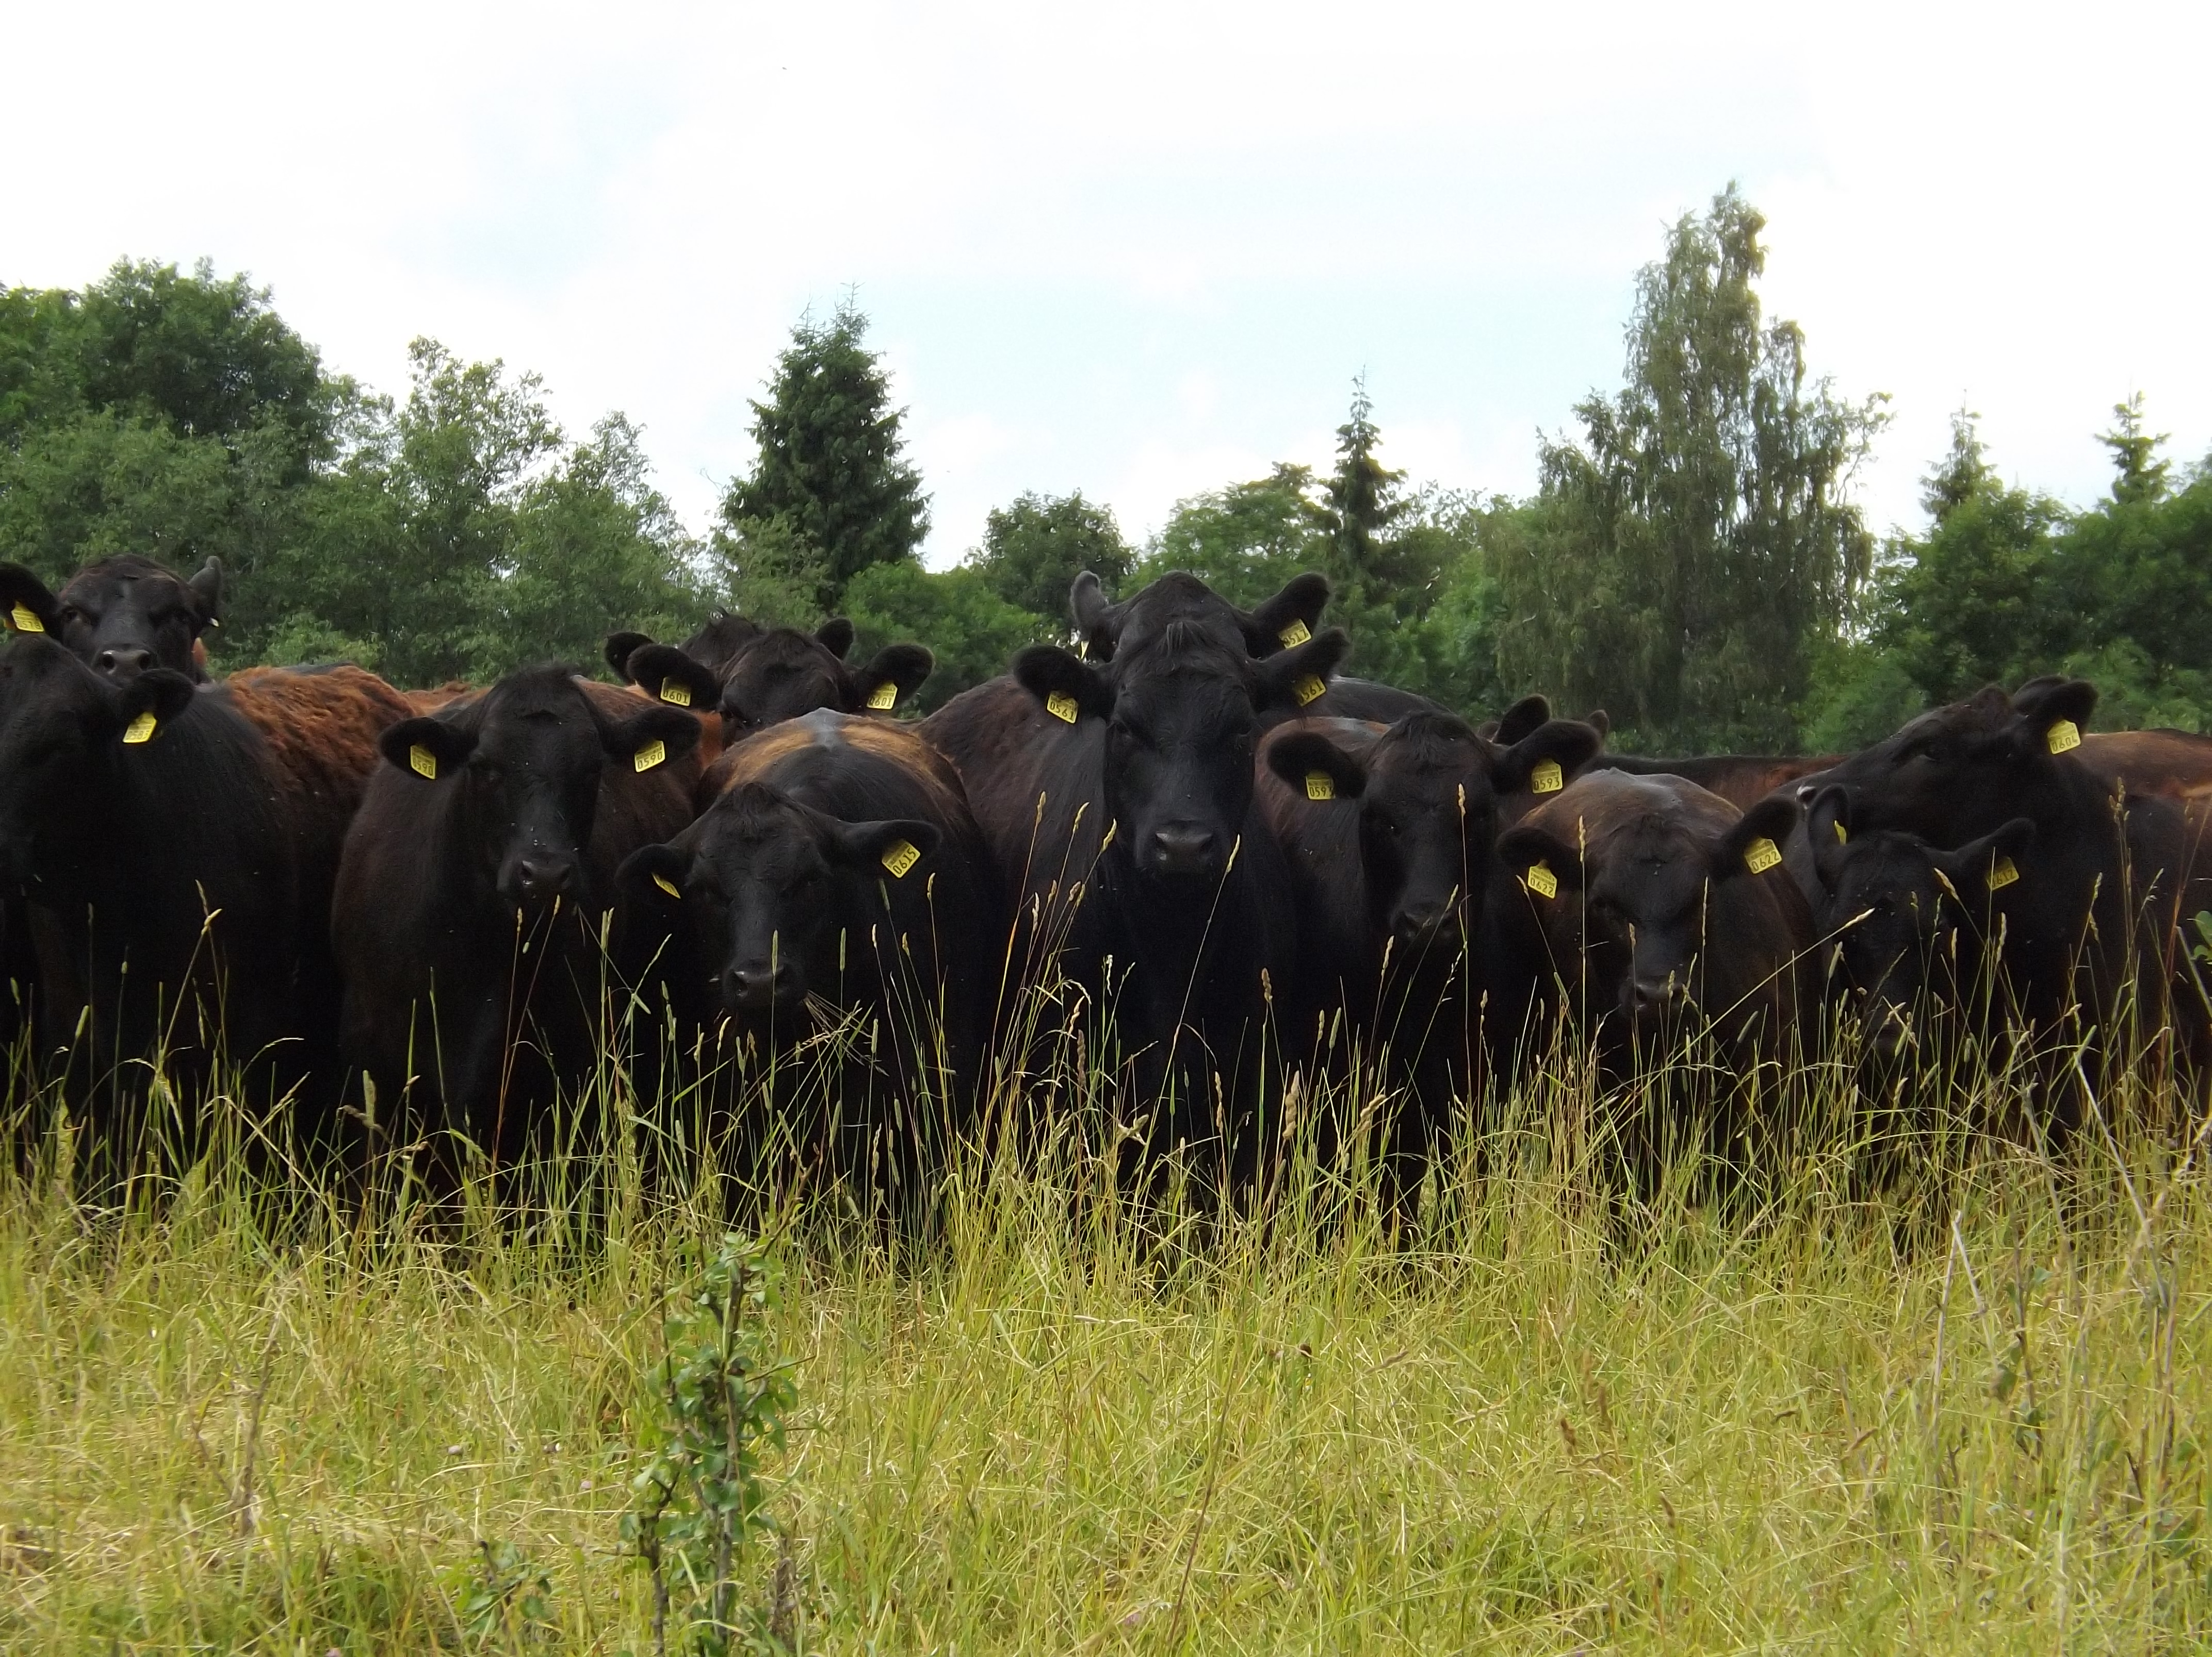  Latvijas lauksaimniecības izaugsmes plāns 2026.–2036. gadam  Rīga, 2026 | Latvijas lauksaimniecības izaugsmes plāns 2026. – 2036. gadam ir vidēja termiņa plānošanas dokuments un ir sagatavots pēc Zemkopības ministrijas iniciatīvas.

Satura rādītājs

Saīsinājumu saraksts 2
1. Kopsavilkums 3
2. Jaunais ES finanšu plānošanas periods – tā mērķi un lauksaimniecības politikas ietvars 8
2.1. Sagatavošanās darbs jaunajam ES finanšu plānošanas periodam 8
2.2. Jaunais ES finanšu plānošanas periods un lauksaimniecība 10
2.3. Plāna īstenošanas pieeja un individuālās atbildības princips 14
3. Lauksaimniecības attīstības virzieni – sasniedzamie mērķa rādītāji, problēmas un risinājumi 15
3.1. Plāna stratēģiskie mērķa rādītāji un uzraudzība 15
3.2. Efektīva un ilgtspējīga nacionālo resursu izmantošana 18
3.3. Konkurētspējīga un efektīva uzņēmējdarbība lauksaimniecībā, lielākas pievienotās vērtības radīšanai tautsaimniecībā 20
3.4. Tirgus pieejamības un eksportspējas stiprināšana 26
3.5. Riska vadība ar līdzsvarotu atbildību 34
3.6. Plāna sasaiste ar Latvijas valsts budžeta programmām 39
4. Mērķi un īstenojamie pasākumi 41

Saīsinājumu saraksts
AREI | Agroresursu un ekonomikas institūts
CSP | Centrālā statistikas pārvalde
DABIS | degresīvs platībatkarīgais ienākumu atbalsts
DFS | Daudzgadu finanšu shēma
ES | Eiropas Savienība
EK | Eiropas Komisija
EM | Ekonomikas ministrija
EPS | Elektroniskā pieteikšanās sistēma
IKP | iekšzemes kopprodukts
KLP | Kopējā lauksaimniecības politika
KLP SP | Kopējās lauksaimniecības politikas Stratēģiskais plāns 2023.–2027. gadam
LAD | Lauku atbalsta dienests
LB | Latvijas Banka
LDV | lauksaimniecības dzīvnieku vienības
LIZ | lauksaimniecībā izmantojamā zeme
LLKC | Latvijas Lauku konsultāciju un izglītības centrs
LPKS | Lauksaimniecības pakalpojumu kooperatīvā sabiedrība
LPUF | Latvijas pārtikas uzņēmumu federācija
NVO | lauksaimniecības un pārtikas nozaru nevalstiskās organizācijas
Plāns | Plāns Latvijas lauksaimniecības izaugsmei 2026.–2036. gadam
PV | pievienotā vērtība
RO | ražotāju organizācija
SI | standarta izlaide
VAAD | Valsts augu aizsardzības dienests
VID | Valsts ieņēmumu dienests
VRP plāns | Valsts un reģionu partnerības plāns
ZM | Zemkopības ministrija

1. Kopsavilkums

Lauksaimniecība un pārtikas ražošana ir stratēģiski svarīgas nozares, kas Latvijas un Eiropas iedzīvotājiem nodrošina drošu un kvalitatīvu pārtiku un eksporta potenciālu, palīdz uzturēt valsts ekonomiku, veicina lauku teritoriju saglabāšanu un dzīvi lauku apvidos, kā arī dod ieguldījumu racionālā dabas resursu apsaimniekošanā.
2024. gadā lauksaimniecība nodrošināja 1,9 % no Latvijas iekšzemes kopprodukta (turpmāk – IKP) pievienotās vērtības (turpmāk – PV), pārtika – 2,4 % un dzērieni – 0,3 % (1.1.attēls).
2024. gadā salīdzinājumā ar 2023. gadu, lauksaimniecības, mežsaimniecības un zivsaimniecības nozares PV pieauga par 7,0 %. Kaut gan lauksaimniecības, mežsaimniecības un zivsaimniecības nozares PV īpatsvars ir krities, kopumā nozares PV palielinājās par 13,4 %, mežsaimniecībā un mežizstrādē – par 1,8 %, zivsaimniecības nozarē – pat par 15,1 %, pārtikas produktu ražošanā – par 2,7 %, turpretī dzērienu ražošanā ir vērojams samazinājums par 4,3 %. Šie rādītāji apliecina lauksaimniecības stabilu vietu tautsaimniecībā, ņemot vērā nozares pievienotās vērtības radīšanu un saistīto piegādes ķēžu nozīmi ekonomiskajā apritē.

1.1. attēls. Pievienotā vērtība lauksaimniecībā 2024. gadā
(īpatsvars no kopējās vērtības Latvijā)
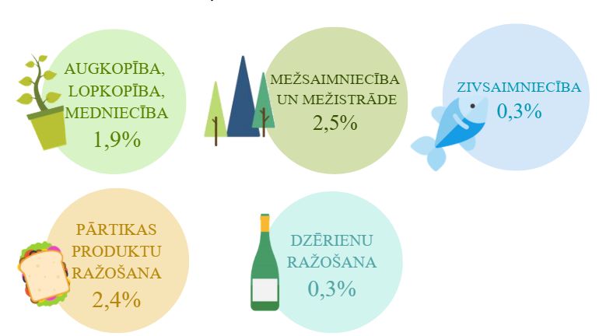
Avots: ZM pēc CSP datiem

Pēdējo 10 gadu PV dinamika liecina par pakāpenisku lauksaimniecības nozares PV devuma palielināšanos iekšzemes kopproduktā. Šajā periodā tā pieaugusi par 78 % – no 380 milj. EUR līdz 677 milj. EUR
Lauksaimniecība un pārtika ir nozīmīgs eksporta avots (1.2. attēls). 2025. gadā pārtikas, lauksaimniecības un zivsaimniecības produktu eksports veidoja 23 % no kopējās Latvijas eksporta vērtības (kopējā Eurostat eksporta statistikā iekļauti arī reeksporta dati). 2025. gadā lauksaimniecības, pārtikas un zivsaimniecības eksports salīdzinājumā ar 2015. gadu ir palielinājies par 116 % un mežsaimniecībā par 69 %, bet pārējās nozarēs – par 70 %. Nozīmīgākie Latvijas eksporta produkti 2025. gadā bija piens un piena produkti, kā arī olas, veidojot 15 % no kopējās lauksaimniecības, pārtikas un zivsaimniecības produktu eksporta vērtības. Graudaugi bija otrā nozīmīgākā Latvijas eksporta produktu grupa ar 13 % no kopējās lauksaimniecības, pārtikas un zivsaimniecības produktu eksporta vērtības.

1.2. attēls. Pārtikas, lauksaimniecības un mežsaimniecības produktu eksporta īpatsvars kopējā Latvijas eksportā, % (miljardi EUR)
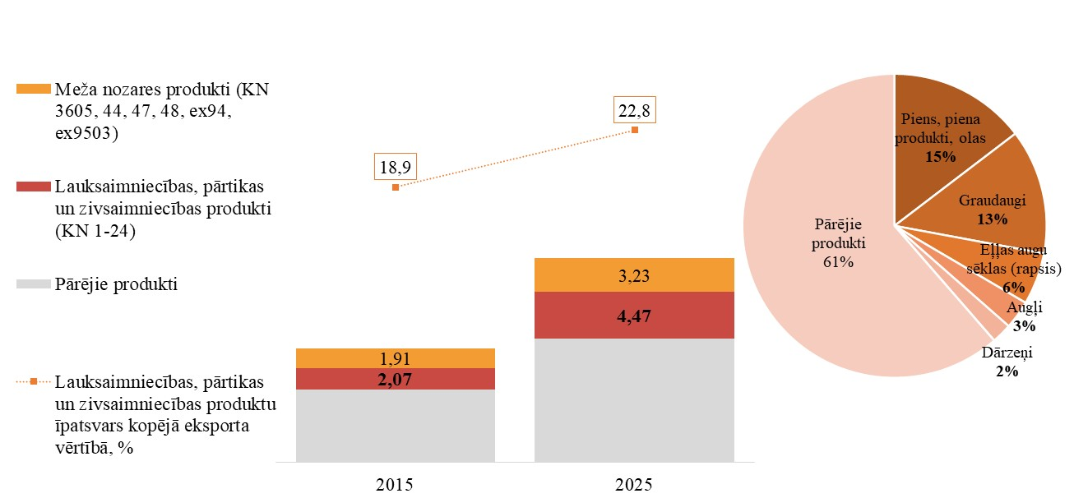
Avots: ZM pēc Eurostat datiem

Lauksaimniecība nodrošina ievērojamu nodarbinātības līmeni, īpaši lauku reģionos, kuros līdz ar tās darbību tiek radītas darbavietas un saglabātas dzīvesvietas, samazināta reģionālā migrācija un veicināta cilvēkresursu attīstība. Tā dod iespējas gan tradicionālajām saimniecībām, gan mazajiem un vidējiem lauksaimniecības uzņēmumiem attīstīt pakalpojumus, pārstrādi un inovācijas. Lauksaimniecībā nodarbināto īpatsvars no valsts kopējā sarūk, taču 2024. gadā lauksaimniecībā joprojām bija nodarbināti ap 5 % iedzīvotāju, kas, ievērojot kopējo darba tirgus struktūru, ir nozīmīgs īpatsvars reģionālas nodarbinātības veicināšanā. 2024. gadā 30 % Latvijas iedzīvotāju dzīvoja lauku teritorijās.
Turklāt lauksaimniecība veicina reģionālo attīstību, izmantojot aptuveni 1,97 miljonus hektāru lauksaimniecībā izmantojamās zemes, ko apsaimnieko vairāk nekā 57 tūkstoši saimniecību visā valstī. Tas sekmē lauku teritoriju ekonomisko aktivitāti, vietējo pakalpojumu attīstību un sociālo kohēziju ārpus lielajām pilsētām un ir būtiski līdzsvarotas reģionālās attīstības sasniegšanai visā valstī.

Latvijas lauksaimniecības izaugsmes plāns 2026. – 2036. gadam (turpmāk – Plāns) ir vidēja termiņa plānošanas dokuments, kas nosaka četrus stratēģiski nozīmīgus Latvijas lauksaimniecības attīstības virzienus līdz 2036. gadam, vienlaikus iezīmējot ilgtermiņa attīstības virzienu ar perspektīvu līdz 2050. gadam. Tas kalpo par stratēģisku pamatu Latvijas sagatavošanās darbam jaunajam Kopējās lauksaimniecības politikas (turpmāk – KLP) periodam pēc 2027. gada un Eiropas Savienības (turpmāk – ES) Daudzgadu finanšu shēmai 2028. – 2034. gadam (turpmāk - DFS 2028.–2034. gadam), nosakot attīstības virzienus nozares konkurētspējas, produktivitātes un ilgtermiņa dzīvotspējas stiprināšanai.
Zemkopības ministrija (turpmāk – ZM), kas ir vadošā iestāde lauksaimniecības un pārtikas ražošanas jomā, ir uzņēmusies iniciatīvu, lai kopā ar citām institūcijām (piemēram, Latvijas Lauku konsultāciju un izglītības centru, Latvijas Biozinātņu un tehnoloģiju universitāti u.c.) un lauksaimniecības nozares nevalstiskajām organizācijām pilnveidotu lauksaimniecības un pārtikas nozari, veicinot tās izaugsmi un īstenojot mērķi – izveidot Latvijas lauksaimniecību par pelnošu, spēcīgu un efektīvu nozari.
Vienlaikus Plāns nav uzskatāms par visaptverošu visu ZM kompetencē esošo politikas jomu vai KLP instrumentu un mērķu izvērtējumu nākamajam ES daudzgadu finanšu plānošanas periodam 2028.–2034. gadam. Tas ir stratēģisks attīstības dokuments, kas nosaka prioritārās jomas, kurās nepieciešama mērķtiecīga rīcība Latvijas lauksaimniecības konkurētspējas, produktivitātes un ilgtermiņa dzīvotspējas stiprināšanai.
Plāns neaizstāj Latvijas Valsts un reģionu partnerības plānu (turpmāk – VRP plāns), KLP plānošanas dokumentus vai citus ZM kompetencē esošo politikas jomu plānošanas dokumentus, tostarp klimata, dabas aizsardzības, bioloģiskās daudzveidības un lauku attīstības jomā. Minēto politikas jomu mērķi arī turpmāk tiks plānoti un īstenoti atbilstoši ES un Latvijas normatīvajam regulējumam, izmantojot attiecīgos publiskā finansējuma instrumentus.

Plānā identificētie četri attīstības virzieni papildina šo politiku īstenošanu, koncentrējoties uz jomām, kurās nepieciešama mērķtiecīga rīcība nozares attīstības paātrināšanai. Tādēļ Plānā nav atkārtoti detalizēti analizēti vai aprakstīti citu politikas plānošanas dokumentu mērķi un risinājumi, bet tie tiek ņemti vērā, īstenojot Plānā noteiktos attīstības virzienus.
Plānā atspoguļotas galvenās identificētās problēmas lauksaimniecības nozarē.
1. Zema produktivitāte no hektāra un nepietiekama uzmanība augsnes kvalitātei: efektīvi netiek izmantots galvenā lauksaimnieciskā ražošanas resursa – zemes – potenciāls, un lauksaimniecības nozares vidējā izlaide uz vienu hektāru veido 971 EUR, kas salīdzinājumā ar citām ES dalībvalstīm ir tikai 28,6 % no vidējās izlaides uz hektāru ES dalībvalstīs. Pietrūkstot precīziem datiem, bez ieguldījumiem zemes auglībā Latvijas saimniecības turpinās zaudēt savu ražošanas potenciālu.
2. Liels atbalsta īpatsvars saimniecību ienākumos – atkarība no atbalsta: saimniecībām atbalsts veido lielāko ienākumu daļu, turklāt mazākas saimniecības ir vairāk atkarīgas no atbalsta. Mazo un vidējo saimniecību ienākumos atbalsts vidēji veido 81–95 %.
3. Importa dominance patēriņā un zemas pievienotās vērtības radīšana Latvijā: pašu saražotais patēriņā veido vidēji 27 %. Lauksaimniecības un pārtikas eksports 2025. gadā veidoja 23 % no kopējā Latvijas eksporta, bet Latvija eksportē izejvielas (graudus, svaigpienu, 6–8 mēnešus vecus teļus, sivēnus), tā radot pienesumu citas valsts ekonomikai. Turklāt produktivitāte lauksaimniecības ražošanas jomā vidēji uz vienu nodarbināto Latvijā ir 9903 EUR, tas ir, par 52 % mazāk nekā vidēji ES. Zemā produktivitāte ir šķērslis nozares izaugsmei un apdraud saimniecību ilgtermiņa dzīvotspēju.
4. Nozares ievainojamība no dažāda veida riskiem – nepietiekama risku un krīžu vadības atbildība lauksaimniecībā: pēdējos gados lauksaimniecības nozari ietekmē gan dažādi ģeopolitiski notikumi (Krievijas pilna mēroga iebrukums Ukrainā, Covid-19 pandēmija, konflikts Tuvajos Austrumos), gan nelabvēlīgi laikapstākļiem, kas atstāj ievērojamu iespaidu uz lauksaimniecisko ražošanu.
Lai risinātu minētās problēmas un uzlabotu situāciju nozarē, ir noteikti lauksaimniecības nozares četri attīstības virzieni (1.3. attēls) ar galvenajiem risinājumiem un sasniedzamajiem mērķiem nozares ilgtermiņa dzīvotspējas attīstības nodrošināšanai, kas atbilst gan ar ES izvirzītajiem mērķiem, gan Latvijas valsts budžeta prioritātēm.

1.3. attēls. Četri lauksaimniecības attīstības virzieni
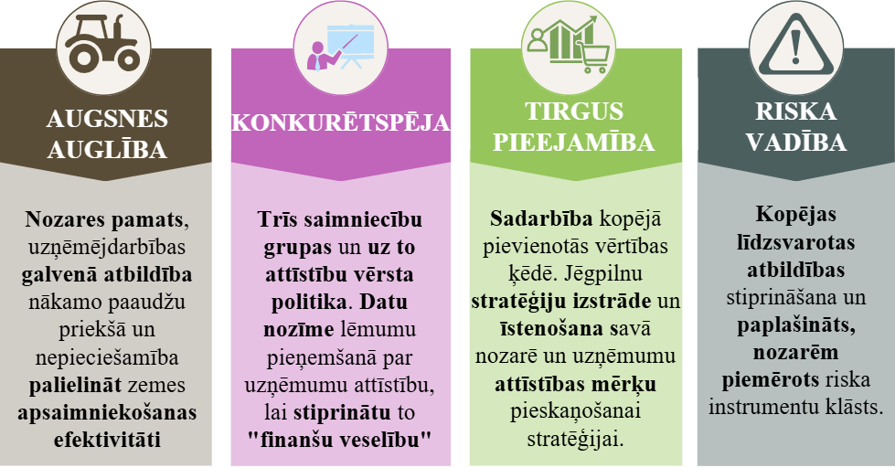

Šo četru attīstības virzienu būtība.
1. Augsnes auglība – nozares pamats, uzņēmējdarbības galvenā atbildība nākamo paaudžu priekšā un nepieciešamība palielināt zemes apsaimniekošanas efektivitāti.
Koncentrēšanās uz augsnes kvalitātes uzlabošanu un tās racionālu apsaimniekošanu. Tādu risinājumu īstenošana, kas nodrošina lauksaimnieciskās ražošanas spēju saglabāt efektivitāti ilgtermiņā, turklāt ar stratēģisku pieeju, lai garantētu pārtikas pieejamību.
2. Konkurētspēja – trīs saimniecību grupas un uz to attīstību vērsta politika. Datu nozīme lēmumu pieņemšanā par uzņēmumu attīstību, lai stiprinātu saimniecības finansiālo stāvokli (finanšu veselību).
KLP ienākumu atbalsts nākamajā plānošanas periodā paredzams saimniecībām vai uzņēmumiem, kas aktīvi iesaistās lauksaimniecības produktu ražošanā pārtikas nodrošinājumam. Atbalsta apmērs ir samērojams ar saimniecību ekonomisko aktivitāti, un atbalstam ir jānodrošina lauksaimniecības izlaides un pievienotās vērtības pieaugums. Jāveicina datu uzkrāšana un to izmantošana saimniecībās, lai varētu pieņemt izsvērtus un pamatotus lēmumus saimniecību attīstībai.
3. Tirgus pieejamība – sadarbība kopējā pievienotās vērtības ķēdē. Jēgpilnu stratēģiju izstrāde un īstenošana savā nozarē un uzņēmumu attīstības mērķu pieskaņošana stratēģijai.
Lauksaimnieku tirgus varas stiprināšana, veicinot efektīvu un kvalitatīvu sadarbību visā pievienotās vērtības ķēdē, ir priekšnoteikums taisnīgākai vērtības sadalei un augstākas pievienotās vērtības radīšanai Latvijā.
Nozaru pašu izstrādātās stratēģijas kalpo par pamatu mērķtiecīgai un ilgtermiņā dzīvotspējīgai attīstībai, vienlaikus nosakot arī pašu nozaru atbildību par izaugsmes un konkurētspējas stiprināšanu. Tādējādi atbalsts ir mērķējams uz risinājumiem, kas veicina ne tikai atsevišķu saimniecību attīstību, bet arī pašu nozaru noteikto izaugsmes rādītāju sasniegšanu. Turklāt, nepieciešams atbalsts pievienotās vērtības radīšanai visā pārtikas vērtības ķēdē (turpmāk – PVĶ).
4. Riska vadība - kopējas līdzsvarotas atbildības stiprināšana un paplašināts, nozarēm piemērots riska pārvaldības instrumentu klāsts.
Lauksaimnieku spēja identificēt dažāda veida riska faktorus un satricinājumus un operatīvi reaģēt uz tiem. Līdzsvarotas atbildības veicināšana un jaunu riska pārvaldības rīku ieviešana, lai nozarē mazinātu dažāda veida risku, kā arī pārtikas piegādes ķēžu stabilitātes garantēšana pat krīzes apstākļos.
Šie četri attīstības virzieni ir savstarpēji saistīti un veido Lauksaimniecības izaugsmes plānu 2026.–2036. gadam (1.4. attēls).

1.4. attēls. Lauksaimniecības izaugsmes plāns 2026.–2036. gadam
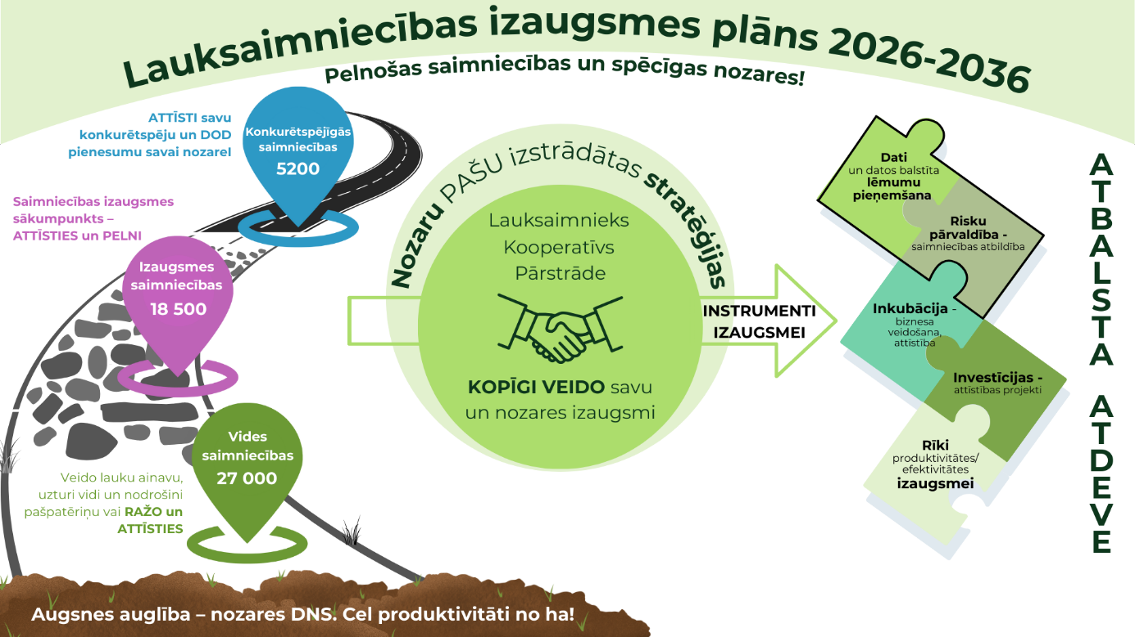

Plāna īstenošana nodrošinās ilgtermiņā dzīvotspējīgu un konkurētspējīgu Latvijas lauksaimniecību, kuras pamats ir augsnes auglības saglabāšana, efektīva zemes apsaimniekošana, pārtikas nodrošinājums un dažādu risku pārvarēšana. Atbalsts tiks mērķēts uz ražojošām saimniecībām ar lielu publiskā finansējuma atdevi, veicinot saimniecību konkurētspēju, produktivitāti un pievienoto vērtību.
Ņemot vērā Plāna četros attīstības virzienos noteiktos mērķus un problēmjautājumus, katram lauksaimniekam un uzņēmumam, kas plāno pretendēt uz ES atbalstu nākamajā finanšu plānošanas periodā, jau šobrīd ir jāizvērtē sava darbība, jāsakārto dati un jāpieņem skaidri, ekonomiski pamatoti attīstības lēmumi, jo atbalsta piešķiršana būs ciešāk saistīta ar finanšu sniegumu un dzīvotspēju. Vienlaikus saimniecību un uzņēmumu attīstībai jāvirzās uz konkurētspējīgām un no publiskā atbalsta arvien neatkarīgākām struktūrām. Savukārt pārstrādes sektoram jāattīsta vietējā izejvielu pārstrāde augstas pievienotās vērtības produktos, lai mazinātu izejvielu eksportu, radītu lielāku pievienoto vērtību Latvijā un sekmētu nozares gatavību jaunajam plānošanas periodam pēc 2028. gada.
Lauksaimniecībai ir būtiska nozīme kopējā Latvijas izaugsmē, jo nozare veicina reģionālo attīstību, nodarbinātību, infrastruktūras un apdzīvotības uzturēšanu lauku teritorijās. Lauksaimniecība ir cieši saistīta ar ainavas uzturēšanu, dabas resursu apsaimniekošanu un bioloģiskās daudzveidības saglabāšanu, kuru nodrošināšanā būtiska nozīme ir vidi saudzējošai saimniekošanas praksei. Tāpat lauksaimniecības darbības stiprina vietējo kopienu integrāciju, veicina sociālo kohēziju un ir nozīmīgs instruments lauku teritoriju ekonomiskās un sociālās noturības veidošanai.

2. Jaunais ES finanšu plānošanas periods – tā mērķi un lauksaimniecības politikas ietvars

2.1. Sagatavošanās darbs jaunajam ES finanšu plānošanas periodam

Kopš 2023. gada 1. janvāra Latvija KLP un tās atbalstu īsteno saskaņā ar 2022. gada 11. novembrī Eiropas Komisijas apstiprināto Latvijas KLP stratēģisko plānu 2023.–2027. gadam (turpmāk – KLP SP). KLP SP ir vidēja termiņa politikas plānošanas dokuments, kas nosaka atbalsta prioritātes Latvijā un atbalsta instrumentus lauksaimniecības un lauku attīstības jomā. Latvijas KLP SP ir izklāstītas nacionālās vajadzības un izvirzīti mērķa rādītāji, kas jāsasniedz, īstenojot plānu, kā arī noteiktas atbalsta intervences un to īstenošanas nosacījumi, lai sasniegtu izvirzītos mērķus.
Tā kā pēdējos gados lauksaimniecības nozari tieši ietekmē gan ģeopolitiskie notikumi, gan nelabvēlīgi laikapstākļi, ir jāstiprina nozares konkurētspēja un efektivitāte, lai veicinātu lauku reģionu attīstību un dotu nozīmīgu ieguldījumu valsts ekonomikas izaugsmē kopumā, garantējot drošu un stabilu pārtikas apgādi.
Lai sagatavotos jaunajam ES finanšu plānošanas periodam, jau 2024. gada otrajā pusē zemkopības ministra vadībā tika izveidota kopēja nozares ieinteresēto pārstāvju darba grupa situācijas izpētei, galveno problēmu un iemeslu noskaidrošanai un nepieciešamo attīstības virzienu noteikšanai, lai ieviestu pārmaiņas Latvijas lauksaimniecības nozarē. Darba uzdevuma mērķis - Latvijas pozīcijas galveno virzienu iezīmēšana jaunā KLP stratēģiskā plāna kontekstā, gatavojoties jaunajam ES plānošanas periodam.
Darba grupā tika identificētas nozares ieinteresētās personas, tostarp valsts un ES institūcijas, sabiedrība, kā arī to galvenās vajadzības un gaidas attiecībā uz lauksaimniecības nozari nākamā ES finanšu plānošanas perioda kontekstā (2.1. attēls).

2.1. attēls. Ekosistēma. Dalībnieku vajadzības un gaidas.
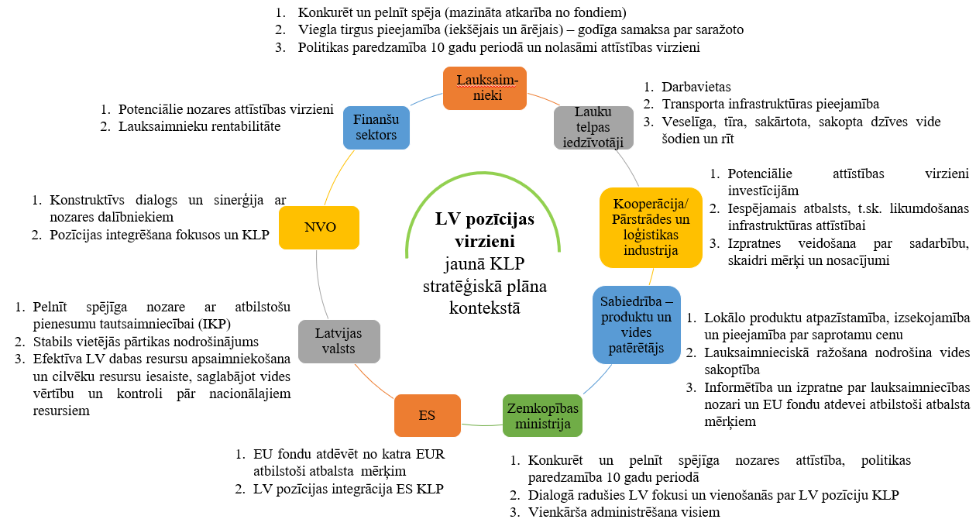

Analizējot nozares ekosistēmas dalībnieku vajadzības un gaidas (2.1. attēls), tika identificēti gan savstarpēji pretrunīgi aspekti, gan nozīmīgākās problēmas. Lai atrisinātu konstatētās pretrunas un mazinātu galvenos šķēršļus nozares attīstībai, tika noteikti četri stratēģiskie attīstības virzieni.

1. Efektīva un ilgtermiņā atbildīga nacionālo resursu izmantošana
Nolūks: ilgtermiņā efektīva ražošana, ņemot vērā pieejamos resursus.
Neapmierinātība, vajadzības:  - zeme netiek efektīvi izmantota produkcijas ražošanai;  - nav vienotas izpratnes par ilgtermiņā racionālu zemes izmantošanu;  - laukos samazinās cilvēku skaits;  - nepietiekami efektīva nacionālo finanšu resursu izmantošana;  - nav vienošanās starp lauksaimniecības un dabas aizsardzības jomu (līdzsvars un dati). | Vēlamais rezultāts, idejas:  - zeme tiek apsaimniekota ilgtermiņā racionāli, ievērojot ekonomiskos, sociālos, klimata un dabas aizsardzības aspektus;  - vienota izpratne par ilgtermiņā racionālu zemes izmantošanu (ekoloģiskais ir ekonomiski pamatots).  - racionāla nacionālo finanšu resursu izmantošana nozarē (izvērtēt, kur un kāpēc investējam, – degvielā, mājlopos, pētījumos).  - pielāgošanās rūkošam cilvēku skaitam.

2. Konkurētspējīga un efektīva uzņēmējdarbība lauksaimniecībā, radot augstāku pievienoto vērtību tautsaimniecībai
Nolūks: veicināt konkurētspējīgu un efektīvu saimniecību attīstību, uzlabojot zināšanas un prasmes saimniecību ekonomiskajā pārvaldībā.
Neapmierinātība, vajadzības:  - zema rentabilitāte – 1-3 %, atkarība no atbalsta maksājumiem;  - nepieciešama skaidrība pa nozarēm;  - nepietiekama produktivitāte;  - grūtības investēt produktivitātes celšanā;  - kvalitatīvu finanšu datu trūkums saimniecībās (gada pārskati);  - fundamentālo zināšanu trūkums (par agroķīmiskajiem pamatiem, finansēm un mikromenedžmentu, tostarp finanšu datu trūkums. | Vēlamais rezultāts, idejas:  - identificēti dzīvotspējīgi darbības modeļi (ar status quo nozarēs; mazāk bezjēdzīgu atbalstu);  - palielinās konkurētspējīgo un efektīvo saimniecību skaits;  - labāka jauno tehnoloģiju, tehnoloģisko risinājumu un MI pieejamība;  - ar datiem pamatota uzņēmējdarbība, platforma saimniecību datu salīdzinošai novērtēšanai;  - palielinās jauno lauksaimnieku īpatsvars;  - izglītoti lauksaimnieki.

3. Tirgus pieejamības un eksportspējas stiprināšana
Nolūks: konkurēt tirgū ar lielāku apjomu un augstākas pievienotās vērtības produktiem.
Neapmierinātība, vajadzības:  - sadarbības un kooperācijas trūkums (vāja sadarbības un kooperācijas mērķu un principu izpratne);  - zems vietējo produktu īpatsvars iekšējā tirgū;  - neefektīva pārstrāde un mērogs, tostarp eksportam;  - Nepietiekams ražošanas apjoms eksporta tirgiem un lielveikalu ķēdēm;  - Trūkst inovācijas ražošanas un pārstrādes procesā. | Vēlamais rezultāts, idejas:  - spēcīgi, lieli kooperatīvi, konsolidācija;  - augsts vietējo produktu īpatsvars;  - biedru skaita palielināšanās kooperatīvos.  - eksportspējīgas un efektīvas pārstrādes pieaugums;  - godīgi spēles noteikumi visā ķēdē (katrs nākamais posms nedrīkst nopirkt produktu par cenu, kas ir zem pašizmaksas, pēc Spānijas regulējuma parauga);  - tehnoloģiskie risinājumi un iekārtas tiek nodotas lauksaimniekiem (rada zināšanas).

4. Riska vadība ar līdzsvarotu atbildību
Nolūks: palielinās to saimniecību skaits, kuras spēj pārvarēt un izturēt krīzes.
Neapmierinātība, vajadzības:  - zināšanu un izpratnes trūkums par riska vadību.  - maza gatavība tikt galā ar riska iestāšanos;  - esošie platību maksājumi neveicina riska pārvaldību saimniecībās;  - par maz diversificētu ieņēmumu;  - augļkopībā un dārzeņkopībā ir mazs un vāji attīstīts apdrošināšanas pakalpojumu piedāvājums, katra nozare jāmudina izmantot apdrošināšanas pakalpojumu. | Vēlamais rezultāts, idejas:  - par riska vadību izglītoti lauksaimnieki, nozarei izstrādāts riska vadības plāns;  - attīstās apdrošināšanas pakalpojumi;  - ienākumu diversifikācijas piemēri, pieredze saimniecībām.

2024. gada oktobrī darbam pie katra no stratēģiskajiem attīstības virzienam tika izveidota darba grupa no ZM un nozaru pārstāvjiem, kā arī iecelts projektu vadītājs no ZM, lai turpinātu strādāt pie konkrētā attīstības virziena. Šīs darba grupas organizēja vairāk nekā 150 sanāksmju un diskusiju dažādos formātos, tostarp intervēja lauksaimniekus, pārstrādes uzņēmumu pārstāvjus un citus nozares dalībniekus. Kopīgajā darbā iesaistītie vienojās par kopējiem mērķiem un galvenajiem risinājumiem nākotnē.
Lai sagatavotu Plānu, ZM darba grupas kopā ar lauksaimnieku nevalstiskajām organizācijām noskaidroja būtiskākās problēmas lauksaimniecības jomā un identificēja iespējamos risinājumus situācijas uzlabošanai. Kopumā secināms, ka lauksaimniecības izaugsmei vēl ir daudz problēmu, taču tās vienlaikus dod plašas attīstības iespējas. Mērķtiecīgi risinot esošos jautājumus, Latvijas lauksaimniecību iespējams izveidot par pelnošu, konkurētspējīgu un efektīvu nozari, kas ievērojami palielina savu izlaidi un produktivitāti. Šāda attīstība ļautu nozarei kļūt par nozīmīgu valsts ekonomikas izaugsmes virzītājspēku, palielinot IKP un nodokļu ieņēmumus.

2.2. Jaunais ES finanšu plānošanas periods un lauksaimniecība

EK 2025. gada 16. jūlijā publicēja sākotnējo likumdošanas priekšlikumus DFS 2028.–2034. gadam (tostarp likumdošanas priekšlikumus par KLP, tirgus instrumentiem, finanšu pārvaldību u. c. jautājumiem), lai nākamajā desmitgadē ekonomika Eiropā kļūtu neatkarīga un droša, ar pārtikušu un plaukstošu sabiedrību. Šie priekšlikumi paredz, ka turpmāk KLP specifiskie mērķi, to plānošana un izpilde būs daļa no Eiropas Ekonomiskās, sociālās un teritoriālās kohēzijas, lauksaimniecības un lauku, zivsaimniecības un jūrlietu, labklājības un drošības fonda un tiks īstenoti VRP plāna ietvaros, kas ir vienots valsts stratēģiskais plāns 2028.–2034. gada ES fondu līdzekļu koordinētai un efektīvai īstenošanai. Jaunās iezīmes:
a) lielāka elastība visā budžetā, lai Eiropai būtu spēja rīkoties un reaģēt ātri, ja apstākļi negaidīti mainās vai ir jārisina jaunas politikas prioritātes;
b) vienkāršākas, vairāk racionalizētas un saskaņotas ES finanšu programmas, lai iedzīvotāji un uzņēmumi varētu viegli atrast finansējuma iespējas un piekļūt tām;
c) vietējām vajadzībām pielāgots budžets ar VRP plāniem, lai investīcijas un reformas būtu mērķtiecīgi vērstas uz tām nozarēm, kurās tas ir visvairāk nepieciešams, un nodrošinātu ātrāku un elastīgāku atbalstu lielākai ekonomiskai, sociālai un teritoriālai kohēzijai visā ES;
d) spēcīgs konkurētspējas stimuls, lai ES varētu nodrošināt piegādes ķēdes, paplašināt inovācijas un ieņemt vadošo pozīciju globālajā sacensībā par tīrām un viedām tehnoloģijām;
e) sabalansēts jaunu pašu resursu kopums, kas nodrošina pietiekamus ieņēmumus ES prioritātēm, vienlaikus samazinot spiedienu uz valstu publiskajām finansēm.
EK 2025. gada 3. septembrī pieņēma otro nozaru priekšlikumu paketi, tā noslēdzot sākotnējo priekšlikumu iesniegšanu nākamajam ES ilgtermiņa budžetam 2028.– 2034. gadam. Tālākā tiesību aktu un ES daudzgadu budžeta ietvara apstiprināšana norisināsies sarunās starp ES lēmējinstitūcijām - ES Padomi jeb dalībvalstīm un Eiropas Parlamentu.
Atbilstoši EK priekšlikumiem KLP mērķu plānošana un finansējuma īstenošana turpmāk notiks VRP plāna ietvarā. Līdz ar to arī šajā Plānā noteikto četru attīstības virzienu īstenošana paredzēta ciešā sasaistē ar VRP plānu un tā finansējuma iespējām.
Plānā noteiktie četri attīstības virzieni sniedz ieguldījumu daļas DFS 2028.–2034. gada likumdošanas priekšlikumos noteikto konkrēto mērķu sasniegšanā, īpaši regulas priekšlikuma par Eiropas Ekonomiskās, sociālās un teritoriālās kohēzijas, lauksaimniecības un lauku attīstības, zivsaimniecības un jūrlietu, kā arī labklājības un drošības fondu (“fonds”) 3. panta "a" un "d" apakšpunktā (labklājības stiprināšana visos reģionos un dzīves kvalitātes uzturēšana ES) noteikto mērķu īstenošanā (2.2. attēls).
Vienlaikus jāuzsver, ka KLP finansējums aptver tikai daļu no šo mērķu sasniegšanai nepieciešamajiem ieguldījumiem. Pārējo mērķu īstenošanai būs nepieciešami arī citi publiskā finansējuma instrumenti, tostarp papildu finansējums KLP intervenču īstenošanai no VRP plāna nesadalītā finansējuma.

2.2. attēls. Plāna četru attīstības virzienu ieguldījums ES DFS 2028.–2034. gada
konkrēto mērķu sasniegšanā
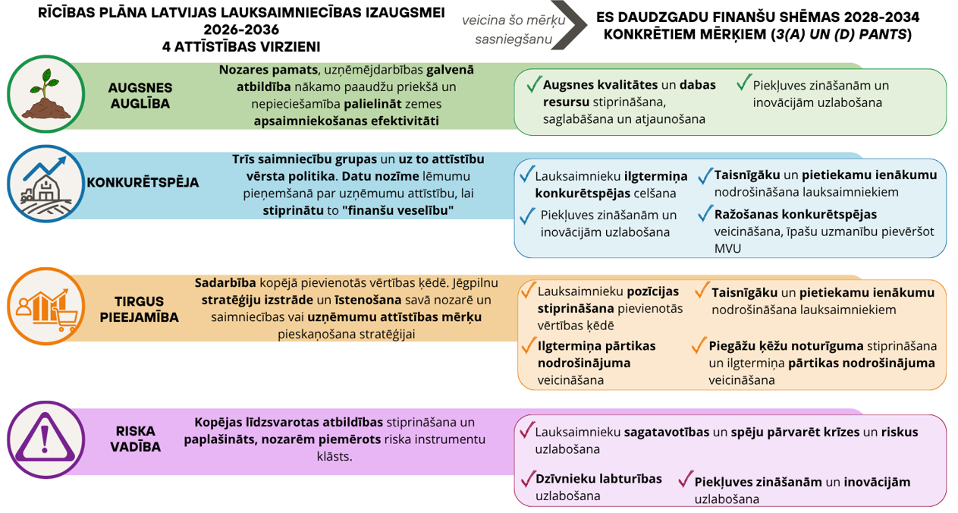

EK likumdošanas priekšlikums paredz, ka dalībvalstis, lai sasniegtu mērķus atbilstoši savām konstatējām vajadzībām, nākamā plānošanas periodā var īstenot vairākas atbalsta intervences lauksaimniecībā:
a) degresīvs platībatkarīgais ienākumu atbalsts;
b) saistītais ienākumu atbalsts;
c) kultūratkarīgais maksājums par kokvilnu;
d) maksājumi par dabas radītiem un citiem apgabalam specifiskiem ierobežojumiem;
e) atbalsts par traucēkļiem, kas izriet no noteiktām obligātajām prasībām;
f) agrovides un klimata darbības;
g) maksājumi mazajiem lauksaimniekiem;
h) atbalsts riska pārvaldības instrumentiem;
i) atbalsts lauksaimnieku un meža tiesisko valdītāju investīcijām;
j) atbalsts gados jaunu lauksaimnieku, jaunsaimnieku, lauku jaunu uzņēmumu darbības uzsākšanai un mazo lauku saimniecību attīstībai;
k) atbalsts lauku saimniecību atspaida pakalpojumiem;
l) LEADER;
m) atbalsts zināšanu kopīgošanai un inovācijai lauksaimniecībā, mežsaimniecībā un lauku apvidos;
n) teritoriālās un vietējās sadarbības iniciatīvas;
o) intervences tālākajos reģionos;
p) intervences Egejas jūras nelielajās salās;
q) skolu apgādes programma, kas minēta regulas (ES) Nr. 1308/2013 I sadaļas II daļas IIa nodaļā;
r) intervences konkrētās nozarēs, kas minētas regulas (ES) Nr. 1308/2013 I sadaļas II daļas IIa nodaļā;
s) maksājumi lauksaimniekiem krīzes situācijā.
Vienlaikus DFS 2028.–2034. gadam maina pieeju ES budžeta sadalījumam nozaru politikām. Līdz šim KLP finansējums bija nodalīts no kopējā finansējuma, bet turpmāk finansējums KLP īstenošanai būs pieejams Eiropas Ekonomiskās, sociālās un teritoriālās kohēzijas, lauksaimniecības un lauku, zivsaimniecības un jūrlietu, labklājības un drošības fonda ietvaros – gan kā KLP iezīmētais finansējums, kas paredzēts ienākumu atbalsta intervencēm, gan kā finansējums no VRP plāna nesadalītā finansējuma citu KLP intervenču īstenošanai (piemēram, lauku teritoriju attīstība ar LEADER pieeju, zināšanu pārnese, inovācijas, sadarbība, investīcijas citiem atbalsta saņēmējiem, kas nav lauksaimnieki, un Skolu apgādes programmām).
Šī Plāna mērķis nav noteikt konkrētas KLP intervences vai citus atbalsta instrumentus. Plāna mērķis ir identificēt būtiskākās lauksaimniecības nozares attīstības vajadzības un risināmās problēmas, noteikt prioritāros attīstības virzienus un galvenos risinājumus, kā arī definēt sasniedzamos mērķus nozares konkurētspējas stiprināšanai un ilgtermiņa attīstībai.
Vienlaikus tiek ņemts vērā, ka lauksaimniecības konkurētspējas un produktivitātes palielināšana ir cieši saistīta ar nepieciešamību pēc līdzsvarotas pieejas starp ražošanas attīstību un ietekmes mazināšanu uz vidi un klimatu. Produktivitātes palielināšana, kuras pamatā ir inovācijas, digitalizācija, zināšanu pārnese un efektīvāka resursu izmantošana, vienlaikus var veicināt arī vides un klimata mērķu sasniegšanu, samazinot resursu patēriņu un katras saražotās produkcijas vienības ietekmi uz vidi.
Intervenču nosacījumos svarīgi ir ņemt vērā pašu nozaru izstrādātās stratēģijas, kas kalpos par pamatu mērķtiecīgam atbalstam un plānā noteikto mērķu sasniegšanai. Tas veicinās saimniecību konkurētspējas, efektivitātes un produktivitātes palielināšanos, vienlaikus stiprinot visas nozares attīstību un nodrošinot ieguldījumu Plānā un gaidāmajā Latvijas VRP plānā noteikto prioritāšu un ilgtermiņa mērķu sasniegšanā.
Par atbilstošo intervenču saturu un piemērošanu turpināsies diskusijas ar nozaru pārstāvjiem, izstrādājot Latvijas VRP plānu ciešā sasaistē ar citām politikas jomām un papildinošiem valsts un ES atbalsta instrumentiem, tostarp LEADER pieeju, Skolu programmu, zināšanu pārnesi un izglītošanas aktivitātēm, kā arī ņemot vērā nozaru stratēģijās noteiktās prioritātes.
Jāņem vērā, ka KLP iezīmētais finansējums nākamajā plānošanas periodā kopumā ir vairāk ierobežots, un tā primārā funkcija ir nodrošināt lauksaimnieku ienākumu stabilitāti un nozares noturību. Ievērojot nozares attīstības vajadzību daudzumu, lai pilnvērtīgi sasniegtu šos mērķus, publiskais finansējums jāizmanto koordinēti un sabalansēti, bez KLP iezīmētā finansējuma paredzot arī papildu finanšu resursus gan ar lauksaimniecības produktivitātes kāpināšanu un inovāciju ieviešanu saistītu iniciatīvu īstenošanai, gan vides un klimata mērķu sasniegšanai, gan lauku teritoriju pievilcības, pakalpojumu pieejamības un ekonomiskās aktivitātes veicināšanai. Lauksaimniecības un lauku teritoriju vajadzību risināšanai būtu izmantojams arī finansējums, kas tiks atvēlēts Eiropas Ekonomiskās, sociālās un teritoriālās kohēzijas, lauksaimniecības un lauku, zivsaimniecības un jūrlietu, labklājības un drošības fondā lauku mērķiem. Šāda integrēta pieeja ļaus nodrošināt nepieciešamās investīcijas nozares modernizācijai un attīstībai, vienlaikus stiprinot lauku teritoriju ekonomisko un sociālo attīstību.

2.3. Plāna īstenošanas pieeja un individuālās atbildības princips

Ņemot vērā Plāna turpmākajās nodaļās izklāstītos četrus attīstības virzienus, risināmos problēmu jautājumus un sasniedzamos mērķus, katram lauksaimniekam un uzņēmumam, kas nodarbojas ar lauksaimniecisko un pārtikas ražošanu un plāno pretendēt uz ES atbalstu nākamā finanšu plānošanas periodā, ir svarīgi apzināties, ka tā piešķiršana būs saistīta ar saimniecību un uzņēmumu ekonomisko dzīvotspēju un finanšu rādītājiem.
Lai nodrošinātu gan savas saimniecības, gan nozares attīstību, katram saimniekam un uzņēmumam jau savlaicīgi – pirms jaunā plānošanas perioda – jāizvērtē esošā situācija, jāuzlabo un jāsakārto saimniecības datu kvalitāte, kā arī jāpieņem skaidri, datos, pieredzē un tirgus apstākļos balstīti lēmumi par turpmāko attīstības virzienu. Saimniecību attīstībai jābalstās uz ekonomisko dzīvotspēju, nodrošinot pāreju uz konkurētspējīgām un no publiskā atbalsta arvien neatkarīgākām saimniecībām, ar skaidru attīstības ceļu – no konkurētspējas stiprināšanas līdz investīciju virzītai izaugsmei. Nozaru stratēģijas kalpo kā orientējošs ietvars, kas palīdz pieņemt informētus lēmumus.
Vienlaikus katras saimniecības un uzņēmuma sniegums un pieņemtie attīstības lēmumi ir tiešs ieguldījums valsts mērķu sasniegšanā – produktivitātē, eksportspējā, dabas resursu apsaimniekošanā un lauku teritoriju attīstībā.
Īpaša loma ir pārstrādes sektoram, kuram jau šobrīd ir jāizvērtē savas jaudas, efektivitāte un attīstības mērķi, lai nodrošinātu Latvijā saražoto izejvielu pārstrādi vietējā līmenī un augstas pievienotās vērtības produktu radīšanu. Ir būtiski mazināt situāciju, kurā tiek eksportētas izejvielas un importēti gatavie produkti, tādējādi radot pievienoto vērtību citās valstīs. Šī mērķa sasniegšanai nepieciešama cieša sadarbība starp lauksaimniekiem (t.sk. kooperatīviem) un pārstrādes uzņēmumiem, veidojot integrētu un efektīvu pievienotās vērtības ķēdi Latvijā.
Savlaicīga, atbildīga un ar nozares attīstības virzieniem saskaņota attīstības plānošana ir priekšnoteikums tam, lai saimniecības un uzņēmumi būtu gatavi jaunajam plānošanas periodam pēc 2028. gada un spētu pilnvērtīgi izmantot pieejamās atbalsta iespējas, vienlaikus sniedzot būtisku ieguldījumu valsts ekonomikas attīstībā.

3. Lauksaimniecības attīstības virzieni – sasniedzamie mērķa rādītāji, problēmas un risinājumi

3.1. Plāna stratēģiskie mērķa rādītāji un uzraudzība

Plānā noteikti stratēģiskie mērķi (3.1. attēls), kas vērsti uz ievērojamu PV un produktivitātes palielināšanu lauksaimniecības un pārtikas ražošanas nozarēs līdz 2036. gadam, ja tiks īstenoti mērķtiecīgi risinājumi četros attīstības virzienos. Produktivitātes celšana radīs pozitīvu ekonomisko ciklu, kurā lielāki nodokļu ieņēmumi veicinās valsts ieguldījumus, kas savukārt tālāk stimulēs nozares attīstību un noturību, inovācijas un piekļuvi tirgum.

3.1. attēls. Produktivitātes palielinājuma devums tautsaimniecības
izaugsmē un nodokļu ieņēmumos
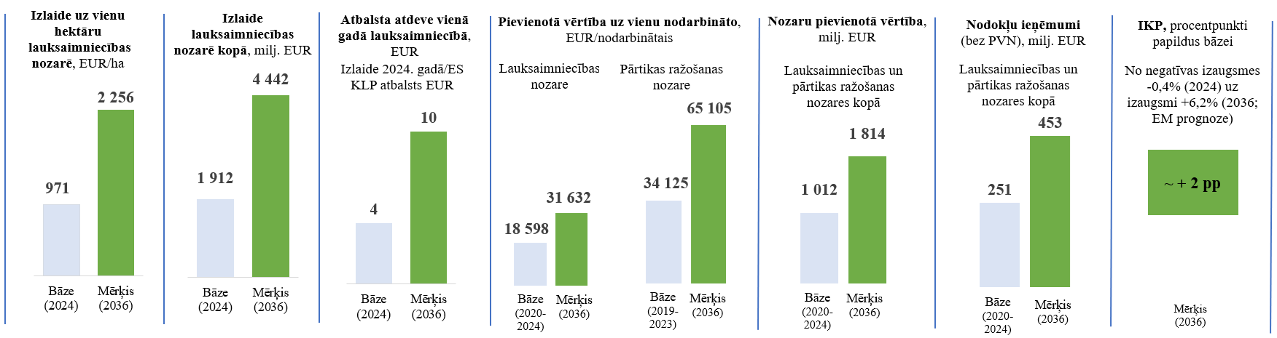
Avots: ZM pēc Eurostat, CSP, AREI, LB, EM datiem

Lauksaimniecības un pārtikas nozares attīstības pamatā ir mērķtiecīgi ieguldījumi efektīvākā zemes, darba un kapitāla resursu izmantošanā, kā arī produktivitātes, konkurētspējas, zināšanu un tehnoloģiju attīstībā. Šādi ieguldījumi veicinās lauksaimniecības izlaides pieaugumu uz hektāru un palielinās kopējo nozares izlaidi, lauksaimniecības izlaidei uz hektāru palielinoties divas reizes no 971 līdz 2256 EUR/ha, bet kopējai izlaidei – pat divreiz no 1912 līdz 4442 milj. EUR.
Vienlaikus ir svarīgi palielināt darba ražīgumu gan lauksaimniecībā (par 70 %), gan pārtikas ražošanā (par 90 %), lai uzlabotu nozares ekonomisko veiktspēju un konkurētspēju, tāpēc viens no galvenajiem stratēģijas pīlāriem ir darbaspēka produktivitātes celšana (1. tabula), kas ir pamats nozares ilgtermiņā dzīvotspējīgai izaugsmei.

1. tabula. Pievienotā vērtība uz vienu nodarbināto lauksaimniecības
(ekonomiski aktīvās un uz tirgu orientētās saimniecībās
(SI virs 4000 EUR)) un pārtikas ražošanas nozarē
Nozare | Bāzes vērtība  (2020–2024) | Mērķa vērtība (2036.) | Plānotais pieaugums
Lauksaimnieciskā ražošana | 18 598 EUR/nodarbinātais | 31 632 EUR/nodarbinātais | + 70 %
Pārtikas ražošana | 34 125 EUR/nodarbinātais | 65 105 EUR/nodarbinātais | + 90 %

Mērķi ir noteikti gan primārajai ražošanai, gan pārstrādei. Produktivitātes palielinājums uz vienu nodarbināto ievērojami veicina nozares ekonomisko pienesumu, jo uzlabo uzņēmumu ekonomisko veiktspēju un konkurētspēju. Lai sasniegtu šos mērķus, vajadzīgi mērķtiecīgi uzlabojumi ražošanā, inovācijās, riska vadībā un piekļuvē tirgum.
Lai veicinātu pārmaiņas un nozares rādītāju ievērojamu palielināšanos, ZM ir izvirzījusi konkrētus sasniedzamos rādītājus līdz 2036. gadam (3.2. attēls), lai mērķtiecīgi virzītu nozari uz augstas pievienotās vērtības un izaugsmes līmeni. Tas nozīmē, ka ir jāpanāk mērķtiecīgs produktivitātes kāpums katrā nozarē.

3.2. attēls. Pievienotā vērtība lauksaimnieciskās ražošanas
nozarē un izaugsmes rādītāji

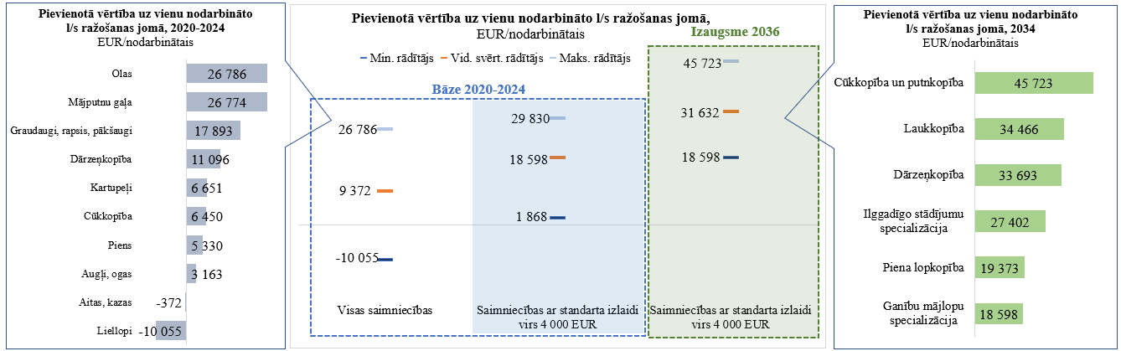
Avots: ZM pēc AREI, LBTU, Eurostat datiem

Lauksaimniecības nozares izaugsmes rādītāji ekonomiski aktīvām un uz tirgu orientētām saimniecībām (SI virs 4000 EUR) un to prognozes tiks noteiktas Latvijas Biozinātņu un tehnoloģiju universitātes īstenotajā projektā “Lauksaimniecības attīstības prognozēšana un politikas scenāriju izstrāde līdz 2050. gadam”, kurā tiek uzturēts un attīstīts Latvijas lauksaimniecības sektoranalīzes modelis (turpmāk – LASAM) un prognozēti nozares attīstības rādītāji. PV galvenajās lauksaimniecības specializācijās tiek prognozēta pēc produkcijas apjoma un cenu pārmaiņām, kā arī starppatēriņa īpatsvara, savukārt PV uz nodarbināto – pamatojoties uz mērķa rādītājiem, starptautiskiem salīdzinājumiem un darbaspēka izmaksu tendencēm. Turklāt aprēķini tiek mērķēti uz ekonomiski aktīvām un tirgu orientētām saimniecībām, proti, SUDAT saimniecībām ar standarta izlaidi virs 4000 EUR, jo tās visprecīzāk atspoguļo nozares reālo produktivitātes potenciālu.
LASAM ir ietvertas prognozes pievienotās vērtības palielinājumam tādās specializācijās kā laukkopība, dārzeņkopība, ilggadīgo stādījumu specializācija, piena lopkopība, cūkkopība un putnkopība. Ganību mājlopu specializācijā pievienotās vērtības izaugsmes rādītājs tiek noteikts kā vidējais rādītājs visām specializācijām bāzes periodā (2020.–2024.), ņemot vērā, ka LASAM šai specializācijai netiek izteiktas prognozes pievienotās vērtības pieaugumam.
Savukārt pārtikas ražošanas nozares izaugsmes mērķis Latvijā ir panākt tādu pievienotās vērtības apmēru uz vienu nodarbināto, kāds vidēji tika sasniegts ES pēdējos gados. ZM ir izvirzījusi konkrētus sasniedzamos rādītājus līdz 2036. gadam (3.3. attēls), lai nozares virzītu uz augstas pievienotās vērtības un izaugsmes līmeni. Tas nozīmē, ka ir jāpanāk mērķtiecīgs produktivitātes kāpums katrā nozarē.
Turpmākajos gados izaugsmes mērķa rādītājs PV uz vienu nodarbināto tiks regulāri aktualizēts, pamatojoties uz aktuālajiem ES datiem. Par orientieri tiks izmantoti 80–100 % no ES pēdējo piecu gadu vidējiem rādītājiem, lai mērķis atspoguļotu reālo nozares dinamiku un konkurētspējas līmeni.

3.3. attēls. Pievienotā vērtība lauksaimnieciskās ražošanas
nozarē un izaugsmes rādītāji

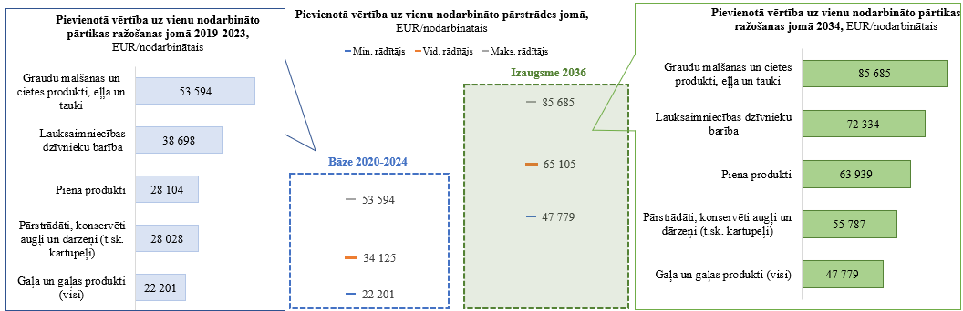
Avots: ZM pēc CSP, Eurostat datiem

Plāna mērķis ir ievērojami palielināt lauksaimniecības un pārtikas ražošanas nozaru finansiālo pienesumu valsts ekonomikai (2. tabula un 3.1. attēls). Plānots palielināt kopējās nozares pievienotās vērtības apjomu par 79 % – no 1,0 līdz 1,8 mljrd. EUR – un nodokļu ieņēmumus (bez PVN) par 80 % – no 251 līdz 453 milj. EUR.

2. tabula. Lauksaimniecības un pārtikas ražošanas nozaru pienesums valsts ekonomikai.
Rādītājs | Bāzes vērtība  (2020–2024) | Mērķa vērtība (2036.) | Plānotais pieaugums
Nozaru pievienotā vērtība | 1,0 mljrd. EUR | 1,8 mljrd. EUR | + 79 %
Nodokļu ieņēmumi (bez PVN) | 251 milj. EUR | 453 milj. EUR | + 80 %

PV palielināšanās tieši ietekmēs Valsts ieņēmumu dienesta (turpmāk – VID) administrētos nodokļu un iemaksu ieņēmumus. Lauksaimniecības nozarē 2020.–2024. gadā VID administrētie nodokļu ieņēmumi (bez PVN) no augkopības, lopkopības, medniecības un saistītajām palīgdarbībām kopā veidoja 127 milj. EUR. Scenārijā ar izaugsmes rādītājiem lauksaimnieciskās ražošanas nozarē prognozētais nodokļu ieņēmumu pieaugums ir 70 % un kopējie ieņēmumi varētu sasniegt 217 milj. EUR.
Pārtikas produktu ražošanā (pārstrādē), pamatojoties uz izaugsmes rādītājiem par nozares PV uz vienu nodarbināto un mērķi sasniegt ES vidējo līmeni, prognozētais pieaugums ir 91 %, kopējiem ieņēmumiem veidojot aptuveni 236 milj. EUR.
Esošie izaicinājumi lauksaimniecības nozarē prasa pārorientēties uz mērķtiecīgāku un dinamiskāku attīstības pieeju. Apzinoties to, ZM ir izstrādājusi šo Plānu, lai risinātu identificētās problēmas un veicinātu lauksaimniecības nozares ilgtermiņa attīstību. Plānā paredzētais izaugsmes mērķis ir ievērojami palielināt lauksaimniecības un pārtikas ražošanas nozares produktivitāti, nodrošinot strauju izlaides, pievienotās vērtības un nodokļu ieņēmumu kāpumu. Mērķa sasniegšana paredz vismaz divas reizes lielāku izlaidi uz hektāru un kopējo nozares izlaidi, ievērojamu pievienotās vērtības palielinājumu uz vienu nodarbināto, kā arī abu nozaru kopējās pievienotās vērtības un radīto nodokļu ieņēmumu kāpinājumu. Šī izaugsme dos nozīmīgu pienesumu valsts tautsaimniecībai, palielinot IKP par aptuveni diviem papildu procentpunktiem līdz 2034. gadam. Vienlaikus uzlabojas nozares konkurētspēja, palielinās peļņa un eksporta potenciāls, kā arī tiek veicināta gan katra cilvēka, gan valsts labklājība.
Vienlaikus Plānā paredzētā izaugsme ir balstīta uz ilgtermiņā dzīvotspējīgiem attīstības principiem. Produktivitātes un konkurētspējas pieaugums tiek sasniegts nevis ar vides kvalitātes pasliktināšanu, bet gan ieviešot inovācijas, digitalizāciju, precīzās lauksaimniecības risinājumus, zināšanu pārnesi un efektīvāku resursu apsaimniekošanu. Plāna īstenošanā īpaša nozīme ir augsnes kā galvenā ražošanas resursa racionālai apsaimniekošanai, tās auglības saglabāšanai un uzlabošanai, kā arī pielāgošanās spējas stiprināšanai klimata pārmaiņu radītajiem riskiem. Šāda pieeja rada priekšnoteikumus vienlaikus paaugstināt lauksaimniecības konkurētspēju, stiprināt nozares noturību un sekmēt vides un klimata mērķu sasniegšanu.
Lai izvērtētu plānoto risinājumu lietderību, ZM katru gadu analizēs Plāna īstenošanas progresu, pamatojoties uz plāna īstenošanā iesaistīto institūciju sniegto informāciju par paredzēto risinājumu izpildes gaitu un sasniegtajiem rezultātiem.
Turklāt sadarbībā ar atbilstošajām nozarēm tiks uzraudzīta arī to nozaru stratēģiju īstenošana, par kurām plašāka informācija sniegta 3.4. apakšnodaļā. Uzraudzībai tiek izmantoti nozaru stratēģijās noteiktie mērķa rādītāji, kā arī valsts attīstības plānošanā noteiktie atbilstošie rādītāji. Nozares īsteno savas stratēģijas, raugoties, lai attīstības lēmumi tiek pieņemti, ievērojot nozares stratēģijas mērķus. Pašas nozares uzrauga savu stratēģiju mērķu sasniegšanu un reizi gadā Lauksaimniecības konsultatīvajā padomē prezentē sasniegto, sniedzot pārskatu par progresu un rezultātiem. Nozaru stratēģijas tiek aktualizētas, kad konstatēta būtiska novirze no plānotā, mainās normatīvais regulējums, politikas prioritātes vai nozīmīgi ar ģeopolitiskiem notikumiem tiek ietekmēti nozares attīstības apstākļi.
ZM reizi gadā izvērtē valsts mēroga mērķa rādītājus, veicinot dialogu ar nozarēm par sasniegto rezultātu un nepieciešamajiem uzlabojumiem. Situācijās, kad rādītājs ir negatīvs vai saglabājas nemainīgs, nozare pārskata savu stratēģiju.

3.2. Efektīva nacionālo resursu izmantošana

Lauksaimniecībā izmantojamā zeme (turpmāk – LIZ) Latvijā aizņem 1,97 milj. ha. Vidējā vienas saimniecības LIZ platība 2024. gadā bija aptuveni 33 hektāri. Latvijas lauksaimniecības nozares vidējā izlaide uz vienu hektāru LIZ ir 971 EUR/ha, no kuriem pievienotā vērtība ir 269 EUR/ha (3.4. attēls).

3.4. attēls. Lauksaimniecības industrijas izlaide un bruto pievienotā vērtība uz LIZ
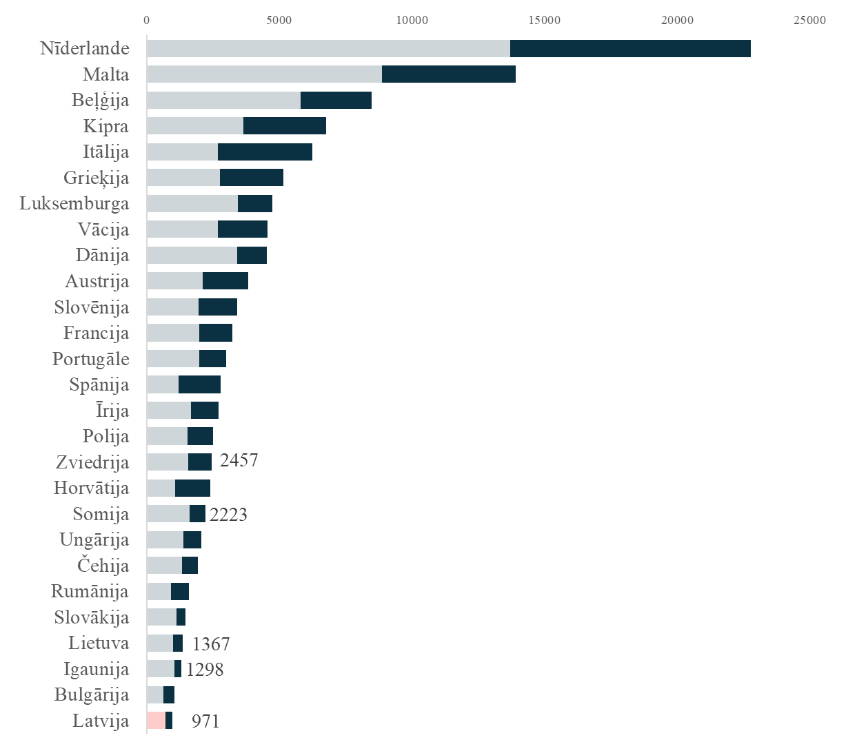
Avots: ZM pēc Eurostat datiem
Kā redzams 3.5. attēlā, lielākās LIZ platības tiek izmantotas graudaugu audzēšanai – 796 tūkst. ha, turklāt ar tendenci uz platību palielināšanos. Savukārt lauksaimniecības kultūras ar lielāku potenciālo izlaidi no viena hektāra tiek audzētas ievērojami mazākā platībā un to apjoms samazinās. Samazinās arī lauksaimniecības dzīvnieku skaits.

3.5. attēls. Izmantotās LIZ apsaimniekošana

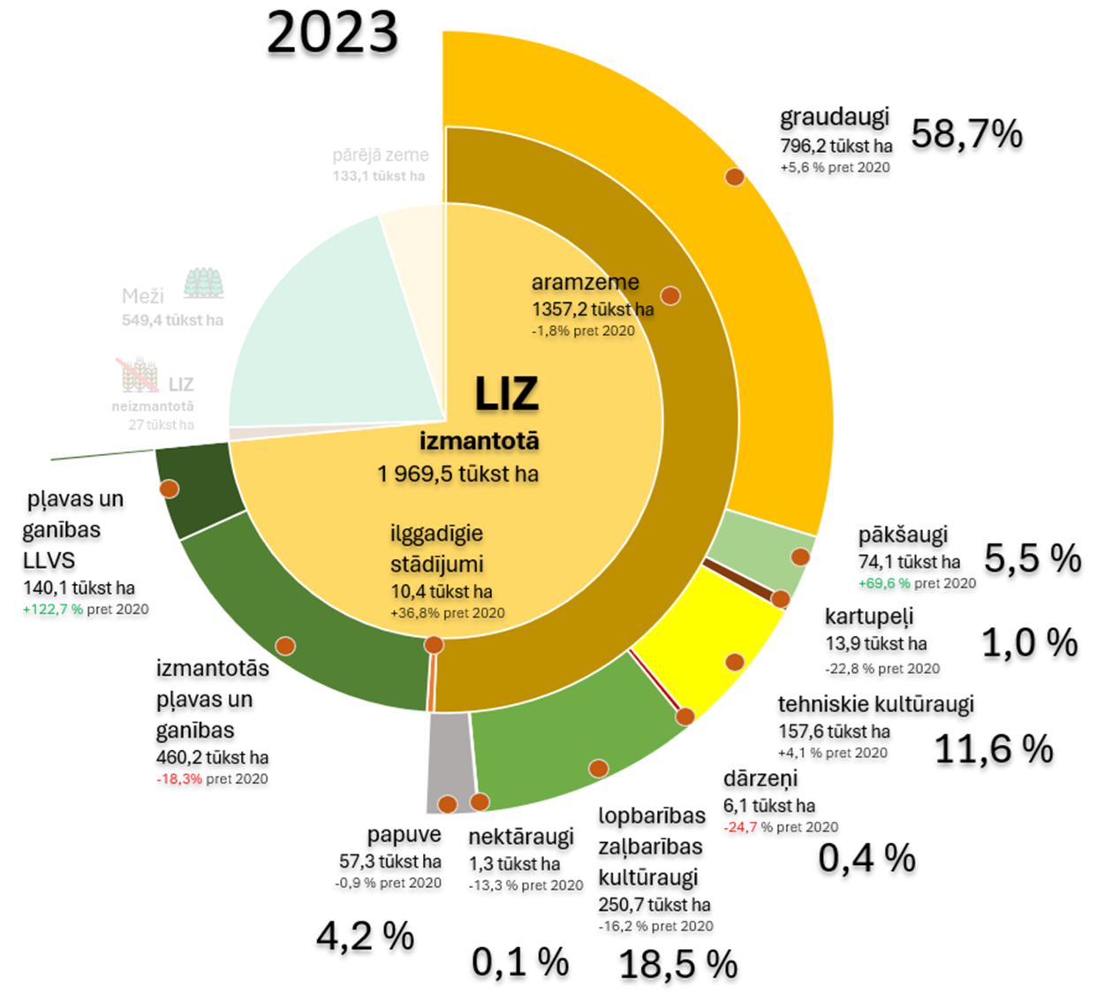
Avots: ZM pēc Eurostat, VZD, CSP un VAAD datiem

Latvijā izteikti lielas ir ilggadīgo zālāju platības – kopumā aptuveni 600 tūkst. ha. Vērtējot zālāju platības kopsakarā ar lauksaimniecības dzīvnieku skaitu, kas izteikts lauksaimniecības dzīvnieku vienībās (LDV), dzīvnieku vienību skaits uz vienu hektāru Latvijā ir viens no mazākajiem starp ES dalībvalstīm. Tas liecina par īpaši vāju zālāju apsaimniekošanas intensitāti.
LIZ apsaimniekošanas efektivitāte Latvijā no ražošanas viedokļa ir zema. To būtiski iespaido saimniekošanas struktūra, tostarp ievērojamas ilggadīgo zālāju platības kombinācijā ar mazu lauksaimniecības dzīvnieku skaitu, kopumā negatīvi ietekmējot zemes izmantošanas intensitāti un radītās pievienotās vērtības apmēru.
Risinājumi zemes efektīvākai izmantošanai ir lauksaimnieciskās darbības diversifikācija saimniecībās, tostarp alternatīvu zemes izmantošanas veidu ieviešana. Zemes resursu efektīvāka apsaimniekošana, palielinot atdevi no katra hektāra, tiks veicināta ar Plāna 3.4. apakšnodaļā iecerētajām nozaru stratēģijām. Turpmāk šajā Plāna nodaļā tiek apskatīti risinājumi, kas vērsti uz augsnes auglības monitoringu un atbildību par to.
Augsnes kvalitātei ir būtiska un izšķiroša nozīme, lai efektīvi apsaimniekotu LIZ un nodrošinātu konkurētspējīgu produktivitāti. Latvijā zemes resursu novērtēšanai tiek izmantoti augsnes analīžu dati, kuru visplašākais apjoms ir uzkrāts Valsts augu aizsardzības dienesta (turpmāk – VAAD) datubāzē. Tajā pieejami aktuālie augsnes analīžu dati par 35,9 % no koptās LIZ. Datubāzē uzkrāta aktuālā informācija par pēdējiem pieciem gadiem īpaši jutīgajās teritorijās un par pēdējiem septiņiem gadiem pārējās platībās.
VAAD datubāzē pieejamie augšņu analīžu rezultāti liecina par ievērojamām augsnes auglības problēmām: 48 % no platībām, par kurām ir pieejami dati, nepieciešama pamatkaļķošana, 28 % konstatēts zems fosfora līmenis, bet 42 % – zems kālija līmenis. Lai plānotu resursu efektīvu lauksaimnieciskās ražošanas procesu, pamatzināšanas par augsnes stāvokli ir viens no svarīgākajiem priekšnosacījumiem. Tās ļauj precīzi noteikt nepieciešamos ieguldījumus lielas ražības nodrošināšanai, kā arī pieņemt pamatotus lēmumus risinājumiem attiecībā uz augsnes reakcijas korekciju un mēslošanu. Ja augsnes rādītāji nav piemēroti, augu mēslošana bez iepriekšējas augsnes sakārtošanas var nebūt efektīva, tā ka samazinās gan ražošanas produktivitāte, gan ieguldījumu atdeve.
Konstatētās problēmas:
a) kultūras ar salīdzinoši lielāku izlaidi tiek audzētas nelielās platībās, un to apjoms samazinās, bet diversificēta ražošanas struktūra saimniecībā mazina agroklimatiskos un tirgus riska faktoru ietekmi;
b) lielas zālāju platības un mazs lauksaimniecības dzīvnieku skaits veicina īpaši mazu zālāju apsaimniekošanas produktivitāti, kā arī mazina vietējā organiskā mēslojuma pieejamību augsnes ielabošanai;
c) aktuālas augsnes analīzes par 36 % LIZ platībām liecina, ka pat ne visas konkurētspējīgās saimniecības saimniecisko lēmumu pieņemšanai izmanto pamatinformāciju par savu ražošanas resursu stāvokli. Tādējādi visai svarīga ir izglītošanas un konsultēšanas pieejamība par augsnes nozīmi un tās ietekmi uz ražošanas ekonomiskiem rādītājiem;
d) pieejamās augsnes analīzes liecina par nepietiekamām rūpēm par augsnes stāvokli, bet tas var nozīmīgi ietekmēt iegūtās produkcijas apjomu, kā arī paaugstināt minerālmēslojuma lietošanas daudzumu, tiešā veidā ietekmējot ražošanas izmaksas un palielinot atkarību no importētiem produktiem. Līdzšinējos atbalsta maksājumos noteiktās augšņu analīžu prasības ir formalitāte atbalsta pieejamībai, neparedzot ar rezultātiem pamatotu augsnes stāvokļa izmaiņu monitoringu.
Tā kā ražība sākas augsnē, bez precīziem datiem un ieguldījumiem zemes auglībā Latvija turpinās zaudēt potenciālu. Tādējādi augsnes kvalitātei ir ļoti liela nozīme un uzlabojot augsnes auglību, ir iespējams sasniegt izlaides uz hektāru pieaugumu. Tam ir jāiet kopsolī ar pieejamo resursu efektīvāku izmantošanu, ieviešot inovācijas un precīzās lauksaimniecības risinājumus, kā arī paaugstinot pievienoto vērtību, nevis palielinot resursu patēriņu vai lauksaimniecībā izmantojamās zemes platības.

Identificētie risinājumi situācijas uzlabošanai.
1. Rūpes par augsnes auglību kā Latvijas lauksaimniecības ražošanas galveno resursu ir nosakāma par pamatatbildību lauksaimniecības uzņēmējdarbībā.
2. Tā kā augsnes auglības stāvoklis ir ilgtermiņā risināms jautājums ar lēnu atdevi, primāri ir nepieciešams ilgtermiņa augsnes stāvokļa monitorings ar noteiktu periodiskumu.
Lai nodrošinātu to, ka analīžu tiek izdarītas tikai formālu nosacījumu izpildei, lielāka uzmanība jāpievērš ar rezultātiem pamatotai pieejai, mērķus nosakot nevis saistībā ar to, ka ir izdarītas analīzes, bet gan ar analīžu rezultātiem, kas liecina par augsnes stāvokli raksturojošo parametru pozitīvām izmaiņām. Sabiedriskā atbalsta finansējums saimniecībām novirzāms atkarībā no rezultātiem par praktisko darbību augsnes kvalitātes uzturēšanā un ielabošanā.
3. Vienlaikus ir īstenojami risinājumi attiecībā uz izglītošanu un konsultācijām laba augsnes stāvokļa nozīmes skaidrošanai saistībā ar ražošanas potenciālu, augšņu analīžu rezultātu izvērtēšanu un turpmāku, datos balstītu augsnes ielabošanas plānošanu.

3.3. Konkurētspējīga un efektīva uzņēmējdarbība lauksaimniecībā, lielākas pievienotās vērtības radīšanai tautsaimniecībā

Lai noteiktu šī virziena risinājumus, sākotnēji tika identificētas vairākas būtiskas problēmas un formulētas vēlamo rezultātu idejas. Galvenās konstatētās problēmas ir maza rentabilitāte un liela atkarība no atbalsta maksājumiem, nepietiekama skaidrība pa nozarēm, fundamentālo zināšanu trūkums agroķīmijas un finanšu jomā un ierobežota finanšu datu izmantošana. Par vēlamajiem rezultātiem izvirzīta dzīvotspējīgu darbības modeļu identificēšana nozarēs, konkurētspējīgo un efektīvo saimniecību skaita palielinājums, kā arī pāreja uz tādu uzņēmējdarbību, kura ir pamatota ar datiem, tostarp izveidojot saimniecību datu salīdzinošā novērtējuma platformu.
Lai padziļināti izvērtētu šīs problēmas, tika izdarīta detalizēta tiešo maksājumu saņēmēju ekonomiskā snieguma un attīstības potenciāla analīze. Tās mērķi bija novērtēt saimniecību lauksaimnieciskās darbības ekonomisko sniegumu un finanšu datu izmantošanu lēmumu pieņemšanā.
Analīzes rezultāti tika apspriesti diskusijās ar nozares pārstāvjiem, finanšu sektora ekspertiem un Latvijas Lauku konsultāciju un izglītības centra (turpmāk – LLKC) speciālistiem, īpašu uzmanību pievēršot datu kvalitātes, pieejamības un izmantošanas jautājumiem saimniecību attīstības plānošanā.

Saimniecību lauksaimnieciskās darbības ekonomiskais sniegums.
Saimniecību ekonomiskais sniegums tika izvērtēts, pamatojoties uz 2023. gada Lauku atbalsta dienesta (turpmāk – LAD) datiem par 51 tūkst. tiešo maksājumu saņēmēju saimniecībām, kurās tiek apsaimniekots 1761 tūkst. ha tiešajiem maksājumiem pieteiktās LIZ. Izvērtējumā tika izmantoti dati par saimniecību tirgus ieņēmumiem, saņemto atbalstu, ražošanā izmantotajām platībām un dzīvniekiem, kā arī standarta izlaidi. Ieņēmumu dati iegūti par saimniecībām, kuras ir tiesīgas iegādāties marķēto dīzeļdegvielu, kurai piemēro akcīzes nodokļa atvieglojumu. Ņemot vērā datus par saimniecību gūtajiem tirgus ieņēmumiem vai standarta izlaidi uz hektāru, tās analītiskā nolūkā ir iedalītas trīs saimniecību grupās (3. tabula). Šis iedalījums un grupu nosaukumi nav uzskatāmi par visaptverošu saimniecību konkurētspējas vai nozīmīguma novērtējumu, bet gan raksturo saimniecību grupas pēc pieejamajiem datiem un katrai grupai raksturīgākajām pazīmēm.
Katrā no trim grupām ir pārstāvētas gan mazas, gan lielas saimniecības ar dažādu specializāciju un saimniekošanas veidu. Katru grupu raksturo atšķirīgi ekonomiskā snieguma rādītāji – atšķirīgs vidējais lielums, dominējošais saimniekošanas veids vai nozare, atšķirīgs darbības mērķis un atbalsta atdeve (tirgus ieņēmumi uz vienu atbalsta eiro).
Analīzes rezultāti liecina, ka ievērojamai daļai saimniecību darbības efektivitāte ir maza: ieņēmumu no hektāra nav vispār, vai arī tie nav pietiekami, lai gan izmantotajiem resursiem ir attīstības potenciāls. Vienlaikus starp saimniecībām konstatēta ievērojami svārstīga atbalsta atdeve, kas norāda uz atšķirīgu resursu izmantošanas efektivitāti.
Pirmo grupu veido konkurētspējīgas saimniecības. Pēc 2023. gada datiem, to bija 5,2 tūkstoši un to ieņēmumi pārsniedza 850 EUR no hektāra. Šīs saimniecības apsaimnieko 47 % no kopējās tiešajiem maksājumiem pieteiktās LIZ, un to platības vidējais lielums ir 160 hektāru. Grupā dominē uz tirgu orientētas saimniecības, pārsvarā lielas piena lopkopības un graudkopības saimniecības. Kopējie tirgus ieņēmumi veido 1540 milj. EUR jeb 84 %. Šajā grupā atbalsta atdeve ir salīdzinoši liela: uz vienu eiro tiešo maksājumu un agrovides atbalsta tiek radīti 9,79 eiro tirgus ieņēmumu, tā apliecinot efektīvu publiskā finansējuma izmantošanu ražošanas un tirgus rezultātu nodrošināšanai.
Otro grupu veido izaugsmes saimniecības (18,5 tūkst. saimniecību). Tajā ietilpst saimniecības, kuru tirgus ieņēmumi ir mazāki par 850 EUR uz hektāru, un saimniecības, kuru tirgus ieņēmumu dati nav zināmi, bet kurām ir salīdzinoši liela standarta izlaide, kas pārsniedz 500 EUR/ha. Šajā grupas saimniecības savā rīcībā esošo lauksaimniecības zemi galvenokārt izmanto lauksaimniecības produktu ražošanai, un tas ļauj secināt, ka tām ir ražošanas potenciāls un tās perspektīvā var kļūt par konkurētspējīgām saimniecībām. Šīs saimniecības apsaimnieko 43 % no tiešajiem maksājumiem pieteiktās LIZ, to kopējie tirgus ieņēmumi veido 301 milj. EUR jeb 16 %, un to platības vidējais lielums ir 41 hektārs. Grupā ietilpstošo saimniecību tirgus ieņēmumu līmenis ir zems un arī atbalsta atdeve ir maza: katrs saņemtā atbalsta eiro vidēji rada 1,74 EUR lielus tirgus ieņēmumus uz hektāru, liecinot par saimniecību vāju tirgus orientāciju.
Izaugsmes grupa ietver lielāko daļu no bioloģiskajām saimniecībām un pārejas posma saimniecībām, gados jaunu lauksaimnieku saimniecībām, gaļas liellopu un aitkopības, kazkopības saimniecībām. Vājais ekonomiskais sniegums liecina par to, ka šo saimniecību attīstībai nepieciešamas investīcijas, zināšanu pilnveidošana vai saimnieciskās darbības pārstrukturēšana, un tās lielākoties ir atkarīgas no atbalsta programmām, konsultācijām, kredītiem un ES fondu līdzfinansējuma.
Trešo grupu veido vides saimniecības (27 tūkst. saimniecību) jeb dzīvesveida - pašpatēriņa saimniecības, kas neražo tirgum. Tās nedeklarē tirgus ieņēmumus, to standartizlaides rādītājs ir zems, tās apsaimnieko 9 % no tiešajiem maksājumiem pieteiktās LIZ, un to platības vidējais lielums ir seši hektāri. Liela daļa šo saimniecību atrodas Latgalē un Vidzemē. Tās galvenokārt ir orientētas uz pašpatēriņu vai zemes uzturēšanu labā lauksaimniecības stāvoklī, nevis ražošanu tirgum. Vides saimniecībās 79,4 % no LIZ aizņem ilggadīgie zālāji un kultūraugu audzēšanai tiek izmantoti vien 20,6 % LIZ.
Bieži vien šo saimniecību īpašnieki ir pensijas vecumā. Šo saimniecību mērķis ir nevis konkurēt tirgū, bet gan nodrošināt pašpatēriņu vai piedalīties vides un ainavas uzturēšanā.

3. tabula. Saimniecību grupas un tās raksturojošie rādītāji
 | Kopā | Vides saimniecības | Izaugsmes saimniecības | Konkurētspējīgas saimniecības
Skaits,  tūkstoši | 50,8 | 27,0 | 18,5 | 5,2
Skaits,  tūkstoši | 100 % | 53 % | 36 % | 10 %
Apsaimniekotā LIZ,  tūkst. ha | 1 761 | 160 | 765 | 835
Apsaimniekotā LIZ,  tūkst. ha | 100 % | 9 % | 43 % | 47 %
Ieņēmumi,  milj. EUR | 1 841 | 0 | 301 | 1 540
Ieņēmumi,  milj. EUR | 100 % | 0 % | 16 % | 84 %
Tiešo maksājumu un agrovides atbalsts, milj. EUR | 357 | 26 | 173 | 157
Tiešo maksājumu un agrovides atbalsts, milj. EUR | 100 % | 7 % | 49 % | 44 %
Vidējais lielums, ha | 35 | 6 | 41 | 160
Atbalsta atdeve (ieņēmumi EUR uz 1 atbalsta EUR) | 5,16 | 0 | 1,74 | 9,79
Ieņēmumi EUR/ha | 1 046 | 0 | 394 | 1 844
Avots: ZM pēc LAD datiem

Mērķis: finanšu datu nepietiekama izmantošana lēmumu pieņemšanā.
Finanšu datu pieejamība saimniecībās un to izmantošanas iespējas uzņēmumu attīstības lēmumu pieņemšanā tika analizētas, pamatojoties uz 2023. gada LAD datiem par 51 tūkstoti tiešo maksājumu saņēmēju. Tika vērtēts, vai šie saņēmēji Valsts ieņēmumu dienestā (turpmāk – VID) iesniedz gada pārskatus vai gada ienākumu deklarācijas. Jāņem vērā, ka ieņēmumu dati un sniegto pārskatu veidi tika iegūti tikai par tām saimniecībām, kuras ir tiesīgas iegādāties marķēto dīzeļdegvielu, kurai piemēro akcīzes nodokļa atvieglojumu. No saimniecībām, kas iesniedz gada ienākuma deklarācijas D3 pielikumu, saņemto pārskatu saturs un to detalizācijas pakāpe nedod pilnīgu priekšstatu par finansiālo stāvokli (finanšu veselību), rentabilitāti un resursu izmantošanas efektivitāti, tādējādi ierobežojot ar datiem pamatotu plānošanu. Situāciju, iespējams, ietekmē arī nepietiekamas finanšu analīzes prasmes un ierobežota izpratne par finanšu rādītāju nozīmi, un tas kopumā liecina par nepieciešamību stiprināt finanšu pratību.
Gada pārskati, gada ienākumu deklarācijas D3 pielikums un grāmatvedības sistēmās uzkrātā informācija ir viens no galvenajiem saimniecību datu avotiem stratēģiskai saimniecību pārvaldībai un lēmumu pieņemšanai. Tomēr dati liecina, ka salīdzinoši neliela daļa saimniecība uzkrāj informāciju, kas izmantojama saimniecības darbības analīzei un plānošanai. Tikai 7 % no 51 tūkst. saimniecību ikdienā saimnieciskās darbības uzskaitē izmanto divkāršā ieraksta grāmatvedības sistēmu un uzkrāj datus noteiktā kvalitatīvā kontējumā un sagatavo gada pārskatu, ko iesniedz VID uzņēmumi, kas ir Gada pārskatu un konsolidēto gada pārskatu likuma subjekti un uzņēmumu ienākuma nodokļa maksātāji un uzņēmumi, kas ir iedzīvotāju ienākuma nodokļa maksātāji un grāmatvedību kārto atbilstoši Ministru kabineta 2022. gada 1. marta noteikumiem Nr. 145 “Kārtība, kādā uzņēmumi, kuri kārto grāmatvedību divkāršā ieraksta sistēmā un ir iedzīvotāju ienākuma nodokļa maksātāji par ienākumiem no saimnieciskās darbības, sagatavo un iesniedz finanšu pārskatu, savukārt 23 % no tām iesniedz gada ienākumu deklarāciju (kā noteikts Ministru kabineta 2022. gada 31. maija noteikumos Nr. 322 “Kārtība, kādā individuālie komersanti un citas fiziskās personas, kas veic saimniecisko darbību, individuālie uzņēmumi, zemnieku un zvejnieku saimniecības kārto grāmatvedību vienkāršā ieraksta sistēmā”). Lielākā daļa jeb 69 % saimniecību datus par saimniecisko darbību nesniedz VID (4. tabula).

4. tabula. Saimniecību grupas un to sniegtie pārskata veidi
Pārskata veids | Kopā | Vides saimniecības | Izaugsmes saimniecības | Konkurētspējīgas saimniecības
Kopā | 50 814  (100 %) | 27 046  (100 %) | 18 540  (100 %) | 5 228 (100 %)
Gada pārskats | 3 677 (7 %) | 29 | 1760 (9 %) | 1888 (36 %)
Gada pārskats | 100 % | 1 % | 48 % | 51 %
Deklarācija D3¹ pielikums * | 17 | 3 | 12 | 2
Deklarācija D3¹ pielikums * | 100 % | 18 % | 71 % | 12 %
Mikro Uzņ. nod. deklarācija | 12 | 2 | 6 | 4
Mikro Uzņ. nod. deklarācija | 100 % | 17 % | 50 % | 33 %
Deklarācija D3 pielikums | 11 903 (23 %) | 82 | 8 490 (45 %) | 3 331 (64 %)
Deklarācija D3 pielikums | 100 % | 1 % | 71 % | 28 %
Cits | 34 | 12 | 19 | 3
Cits | 100 % | 35 % | 56 % | 9 %
Nav norādīts | 35 171 (69%) | 26 918 (99,5%) | 8 253 (46%) | 0
Nav norādīts | 100 % | 77 % | 23 % | -
*D3¹ pielikumu aizpilda nodokļa maksātāji, kas veic saimniecisko darbību un kārto grāmatvedību divkāršā ieraksta sistēmā
Avots: ZM pēc LAD datiem

Konkurētspējīgu saimniecību grupas dati rāda, ka gada pārskatus sniedz 36 % šīs grupas saimniecību, bet 64 % izmanto vienkāršoto gada ienākumu deklarāciju (D3 pielikumu). Dati liecina par iespējamu finanšu uzskaites un analītiskās kapacitātes trūkumu pat šajā salīdzinoši spēcīgākajā saimniecību grupā, tomēr tieši šīs saimniecības veido konkurētspējas kodolu un ir potenciāli spējīgas ieguldīt investīcijas rentabilitātes kāpināšanai un datu izmantošanai saimniecības stratēģiskajā vadībā.
Izaugsmes saimniecību dati rāda, ka gada pārskatu sniedz tikai 9 % šīs grupas saimniecību, bet 45 % sniedz vienkāršoto gada ienākumu deklarāciju (aizpildot tās D3 pielikumu), bet 46 % nesniedz nekādu informāciju par savu saimniecisko darbību. Tātad var secināt, ka šie 46 % saimniecību, visticamāk, nepiesakās marķētās dīzeļdegvielas, kurai piemēro akcīzes nodokļa atvieglojumu, saņemšanai, to ienākumi ir mazāki 3000 EUR, tāpēc nav juridiska pienākuma deklarēt ienākumus, tās neražo lauksaimniecības produktus tirgum vai arī piesakās maksājumiem, bet pašas zemi reāli neapsaimnieko.
Vides saimniecību dati rāda, ka tikai ļoti neliela daļa no tām iesniedz finanšu pārskatus, un tas, visticamāk, skaidrojams ar to, ka šīm saimniecībām lauksaimniecība nav pamatnodarbošanās.

Analizējot šo saimniecību grupu sniegto pārskatu un saņemtā investīciju atbalsta datus, arī konstatēts, ka konkurētspējīgo saimniecību grupā 2,49 tūkst. saimniecību laikposmā no 2023. līdz 2025. gadam ir saņēmušas investīciju atbalstu, tomēr gada pārskatu, izmantojot divkāršā ieraksta uzskaiti, iesniedz tikai 1,42 tūkst. jeb 57 % šo saimniecību. Zemāks rādītājs ir izaugsmes saimniecību grupā: no 3,48 tūkst. investīciju atbalsta saņēmēju divkāršā ieraksta uzskaiti izmanto tikai 0,98 tūkst. jeb 28 %. Tas liek secināt, ka ievērojama daļa atbalsta saņēmēju nenodrošina pietiekamu finanšu pārskatāmību, un tas apgrūtina investīciju efektivitātes novērtēšanu.
Diskusijās ar finanšu institūciju un LLKC ekspertiem, kā arī lauksaimnieku pārstāvjiem tika noskaidroti saimniecību analīzei svarīgākie rādītāji – rentabilitāte, likviditāte, maksātspēja un saistību slodze, kas kopumā ļauj objektīvi novērtēt saimniecību ekonomisko situāciju, dzīvotspēju un attīstības potenciālu.
Rentabilitātes rādītāji dod iespēju novērtēt, cik efektīvi saimniecība spēj radīt peļņu no savas saimnieciskās darbības. Šajā grupā ietilpst apgrozījuma rentabilitāte (bruto rentabilitāte), kas parāda bruto peļņas attiecību pret apgrozījumu, EBITDA (angļu val. – Earnings Before Interest, Taxes, Depreciation an Amortization), kas raksturo saimniecības operatīvo pelnītspēju pirms procentiem, nodokļiem un nolietojuma, kā arī EBITDA rentabilitāte (EBITDA marža), kas parāda operatīvās peļņas īpatsvaru apgrozījumā. Šo rādītāju analīze ļauj saimniecībām pieņemt lēmumus par izmaksu struktūras optimizāciju, ražošanas efektivitātes palielināšanu, investīciju nepieciešamību vai darbības virzienu maiņu.
Likviditātes un maksātspējas rādītāji raksturo saimniecības spēju laikus norēķināties par īstermiņa saistībām un izvairīties no maksātnespējas riska. Šajā kontekstā būtisks ir kopējās likviditātes koeficients (apgrozāmie līdzekļi pret īstermiņa saistībām) un DSCR (angļu val. – Debt Service Coverage Ratio) – parāda apkalpošanas seguma koeficients, kas salīdzina saimniecības operatīvo naudas plūsmu (EBITDA) ar kredīta pamatsummas un procentu maksājumiem. Šo rādītāju analīze ļauj novērtēt saimniecības finanšu stabilitāti, plānot naudas plūsmu un pieņemt lēmumus par kredītu piesaistīšanu vai saistību restrukturizāciju.
Savukārt saistību slodzes rādītāji ļauj novērtēt, vai saimniecības pelnītspēja ir pietiekama, lai segtu esošās un nākotnes parādsaistības. Šim nolūkam izmantojams kopējo saistību un EBITDA attiecības rādītājs, kas raksturo saistību slodzi pret uzņēmuma peļņas potenciālu. Lielākiem uzņēmumiem papildus var izmantot arī zaudējumu īpatsvara (vērtējot grūtībās nonākuša uzņēmuma statusu) un kapitāla struktūras rādītājus, kas palīdz identificēt uzņēmumus ar palielinātu finanšu risku. Šādu rādītāju analīze ļauj laikus pieņemt lēmumus par investīciju apmēru, finansēšanas struktūru vai nepieciešamajām pārstrukturēšanas darbībām.
Šie rādītāji kalpo par pamatu, kas ļauj gan pašām saimniecībām, gan finanšu iestādēm objektīvi novērtēt saimniecības finanšu stāvokli un dzīvotspēju. Pamatojoties uz šo datu analīzi, iespējams pieņemt pamatotus lēmumus par investīcijām, kreditēšanas iespējām un saimniecības attīstības virzieniem, kā arī efektīvāk novirzīt atbalstu. Vienlaikus jāuzsver, ka šādu rādītāju aprēķināšanai nepieciešams kvalitatīvs finanšu datu pamats – divkāršā ieraksta grāmatvedības dati, kas nodrošina pilnvērtīgu informāciju (datu kontējumu) par uzņēmuma aktīviem, saistībām, ieņēmumiem un izmaksām un tādējādi ļauj veikt pilnvērtīgu finanšu analīzi. Tomēr no datiem par saņēmēju sniegtajiem pārskatiem secināms, ka vienkāršā ieraksta grāmatvedība nenodrošina šādu informāciju, tādējādi ierobežojot pilnvērtīgu finanšu analīzi.
Nepietiekama datu uzkrāšanas un analītiskā kapacitāte ierobežo gan saimniecību, gan valsts spēju pieņemt ar datiem pamatotus lēmumus, un saimniecību attīstība tiek saistīta ar atbalsta instrumentu finansējuma izmantojumu, nevis iekšējo procesu uzlabošanu un efektivitātes palielināšanu, bet tas ilgākā laikā veicina atkarību no lauksaimniecības atbalsta un kavē nozares kopējo ilgtermiņā dzīvotspējīgu attīstību. Vienlaikus nepietiekama datu pieejamība un kvalitāte apgrūtina jēgpilna un mērķtiecīga atbalsta sniegšanu, jo nav iespējams precīzi novērtēt atbalsta efektivitāti.

Analīzē konstatētās vajadzības un problēmas.
Analīzē izgaismojās vairākas būtiskas problēmas, kas ierobežo saimniecību konkurētspējīgu un efektīvu attīstību:
a) ievērojamai daļai saimniecību ir maza lauksaimnieciskās darbības efektivitāte – netiek uzrādīti ieņēmumi no hektāra, vai arī tie ir nepietiekami salīdzinājumā ar izmantotajiem resursiem; lielai daļai saimniecību mērķis ir nevis ražot lauksaimniecības produktus un konkurēt tirgū, bet gan nodrošināt pašpatēriņu vai piedalīties vides un ainavas uzturēšanā;
b) starp saimniecībām vērojama ievērojami atšķirīga atbalsta atdeve – tas liecina par atšķirīgu resursu izmantošanas efektivitāti un nepietiekamu atbalsta instrumentu novirzīšanu konkurētspējas stiprināšanai;
c) ievērojama daļa investīciju atbalsta saņēmēju neizmanto divkāršā ieraksta grāmatvedību – konkurētspējīgu saimniecību grupā tikai 57 %, bet izaugsmes saimniecību grupā – vien 28 % atbalsta saņēmēju, bet tas ierobežo finanšu pārskatāmību un apgrūtina investīciju efektivitātes novērtēšanu;
d) saimniecību attīstības lēmumu pieņemšanā nepietiekami tiek izmantoti finanšu dati – tikai 7 % no 51 tūkst. saimniecību izmanto divkāršā ieraksta grāmatvedību, lai nodrošinātu pilnīgu priekšstatu par finansiālo stāvokli (finanšu veselību), rentabilitāti un resursu izmantošanas efektivitāti, tādējādi ierobežojot ar datiem pamatotu plānošanu. Tas liek secināt, ka saimniecībās lēmumi bieži tiek pieņemti intuitīvi, bez objektīvas ekonomiskās izvērtēšanas: saimniecības attīstību biežāk saista ar atbalsta instrumentu finansējuma izmantošanu, nevis iekšējo procesu uzlabošanu un efektivitātes palielināšanu, bet tas ilgākā laikā veicina atkarību no lauksaimniecības atbalsta un kavē gan atsevišķu saimniecību, gan nozares kopējo ilgtermiņā dzīvotspējīgu attīstību. No tā savukārt izriet, ka finanšu analīzes prasmes un izpratne par svarīgiem rādītājiem – rentabilitāti, likviditāti, maksātspēju un saistību slodzi – nav pietiekamas, liecinot par nepieciešamību mērķtiecīgi stiprināt finanšu pratību lauksaimniecības nozarē. Visdrīzāk saimniecībām trūkst arī motivācijas un kapacitātes kvalitatīvai datu uzkrāšanai un analīzei.

Identificētie risinājumi situācijas uzlabošanai.
Lai risinātu konstatētās problēmas un veicinātu lielāku izlaidi, pievienoto vērtību un atbalsta atdevi, nākamajā plānošanas periodā īstenojami šādi risinājumi.
1. Aktīvā lauksaimnieka kritēriju pastiprināšana, KLP ienākumu platību maksājuma pamatatbalstu sasaistot ar faktiskajiem ieņēmumiem no lauksaimnieciskās darbības un nosakot minimālo ieņēmumu slieksni uz hektāru. Tas novērstu situācijas, kad atbalstu saņem saimniecības, kas reāli neražo tirgum, un nodrošinātu publiskā finansējuma novirzīšanu saimniecībām ar reālu saimniecisko darbību.
2. Investīciju atbalsta kritērijos noteikt EBITDA vai citus rādītājus, kas raksturo saimniecības spēju ieguldīt, segt saistības un atpelnīt investīcijas, tādējādi nodrošinot atbalsta sniegšanu saimniecībām ar reālu attīstības potenciālu un izmērāmiem rezultātiem. Tā kā šie rādītāji iegūstami tikai no divkāršā ieraksta grāmatvedības, ar nākamo plānošanas periodu (2028–2034) tā būtu nosakāma par obligātu nosacījumu investīciju atbalsta saņemšanai.
3. KLP ienākumu atbalsts nākotnē tiek paredzēts un ir novirzāms tikai saimniecībām, kas sniedz ieguldījumu pārtikas nodrošinājumā, tādēļ atbalsts (finansējums) vides saimniecībām par ieguldījumu vides mērķu sasniegšanā un zemes un ainavas uzturēšanā piešķirams no VRP plāna finansējuma, kas nav paredzēts KLP, vai valsts politikas iniciatīvām.
4. Konsultatīvs atbalsts (ar atbalsta kuponiem konsultāciju pakalpojumiem vai ar inkubācijas) saimniecību datu uzkrāšanai, analīzei un darījumdarbības plānu izstrādei, lai saimniecībām dotu iespēju objektīvi izvērtēt savu situāciju, pieņemt ar datiem pamatotus lēmumus, laikus identificēt neefektivitātes iemeslus un tos mērķtiecīgi novērst.
5. Saimniecību darbības etalona rādītāju kopuma (salīdzinošās novērtēšanas), sistēmas izveidošana, lai to varētu izmantot salīdzināšanai ar saimniecības reālajiem darbības rezultātiem. Jāizvērtē visvairāk piemērotie saimniecību darbības etalona rādītāji, pamatojoties uz gada pārskatu datiem, un jānodrošina to salīdzināmība ar saimniecību faktiskajiem rādītājiem kādā no valsts informācijas sistēmām, izveidojot mehānismu regulārai efektivitātes novērtēšanai un rezultātu salīdzināšanai starp saimniecību grupām un ar nozares vidējiem rādītājiem.
Plānoto risinājumu mērķis ir nodrošināt, ka katrs publiskā finansējuma instruments ir skaidri sasaistīts ar sasniedzamo rezultātu un politikas mērķi. Šāda pieeja ļauj efektīvāk novirzīt publisko finansējumu, vienlaikus sekmējot gan pārtikas nodrošinājumu un lauksaimniecības konkurētspēju, gan vides un klimata mērķu sasniegšanu, gan ieguldījumu tautsaimniecības attīstībā.

3.4. Tirgus pieejamības un eksportspējas stiprināšana

Statistiskie dati atklāj būtisku nevienmērību kooperatīvu izplatībā dažādos sektoros. 2023. gadā Latvijā darbojas 51 kooperatīvs – Lauksaimniecības pakalpojumu kooperatīvā sabiedrība (turpmāk – LPKS) vai ražotāju organizācijas (turpmāk – RO), no kuriem to visvairāk ir piena (21) un graudu (16) ražošanas nozarē, bet ievērojami mazāk augļu, dārzeņu (8), gaļas (2) un medus (1) ražošanas nozarē.
Vislielākā kooperatīvo saimniecību koncentrācija ir graudu sektorā (graudu ražošanas nozarē 49 % no kopumā ražojošām saimniecībām ir iesaistījušās atzītos kooperatīvos vai ražotāju organizācijās), un aiz tā ierindojas piena sektors (34 %). Savukārt augļu, dārzeņu un ilggadīgo kultūru sektorā kooperatīvos iesaistījies tikai 11 % ražojošo saimniecību, daudz mazāk to ir gaļas liellopu sektorā (4 %) un vispār nav aitu un kazu sektorā.
Analīze atklāj arī stagnāciju augļu un dārzeņu sektorā, jo desmit gadu laikā biedru skaits nav mainījies (119 biedru), un piena sektorā, kurā biedru skaits ir samazinājies (– 45 %). Pretēji tam graudu sektorā vērojama biedru skaita koncentrācija (+ 49 %). Gaļas sektorā kooperācijas izpausmes ir fragmentāras: liellopu sektorā kooperatīvu funkcijas pilda izsoļu nami, bet cūkkopības sektorā sadarbība notiek veterināro zāļu jomā.

3.6. attēls. Atzītos kooperatīvos un RO ietilpstošo saimniecību īpatsvars
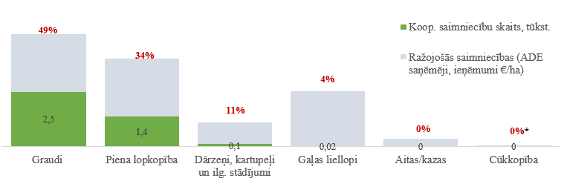
Avots: ZM pēc LLKA un LAD datiem

Nepietiekami attīstīta un stagnējoša kooperācija starp lauksaimniekiem nozīmīgi vājina to pozīcijas kopējā pārtikas pievienotās vērtības ķēdē. Individuāli darbojoties, lauksaimnieki nespēj pilnvērtīgi nodrošināt tirgus prasībām atbilstošu produkcijas apjomu, vienmērīgu kvalitāti un regulāras piegādes, bet tie ir priekšnoteikumi stabilām līgumattiecībām un labvēlīgākai cenu veidošanai. Tādējādi ražotāju spēks ir ierobežots, un daudzos sektoros tas izpaužas ar nepietiekamu iepirkuma cenu primārajiem ražotājiem (3.7. attēls).
Vienlaikus atsevišķos sektoros, piemēram, cūkgaļas un mājputnu gaļas ražošanā, vidējās cenas Latvijā pārsniedz ES vidējo līmeni, liecinot par strukturālām atšķirībām tirgus organizācijā.

3.7. attēls. Latvijas cenas īpatsvars no ES vidējās cenas kopš 2004. gada, %
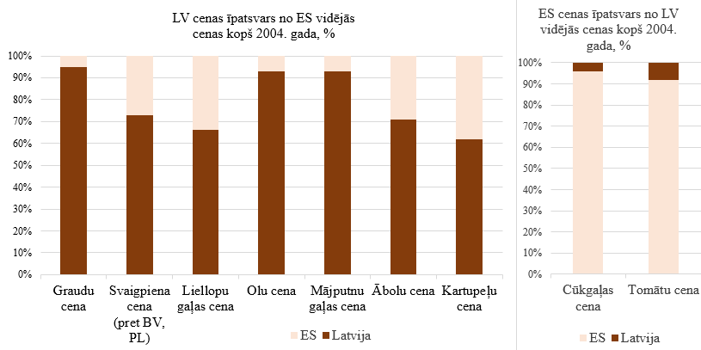
Avots: ZM pēc EK datiem

Vērtējot Latvijas lauksaimniecības sektora sadarbību un kooperāciju un no tā izrietošās sekas lauksaimniecības un pārtikas produktu ražošanā pēdējo desmit gadu laikā, kā arī lauksaimniecības produktu patēriņa struktūru Latvijā, tika izgaismotas būtiskas problēmas. Valstī saražojam vairāk nekā patērējam: pašnodrošinājums ar graudaugiem, liellopu gaļu, olām un to produktiem, pienu un tā produktiem un aitas gaļu pārsniedz 100 % slieksni (izņemot ar cūkgaļu un mājputnu gaļu), taču, patēriņa struktūrā analizējot pārtikas produktu izcelsmes proporcijas (3.8. attēls), secināms, ka vietējās produkcijas īpatsvars patēriņā kopumā ir salīdzinoši zems: cūkgaļai – 17 %, liellopu gaļai – 19 %, mājputnu gaļai – 22 %, un piena un piena produktu grupā tas veido 24 %. Atsevišķās kategorijās vērojama mazāka atkarība no importa, piemēram, patēriņā struktūrā pašu saražoto produkciju veido 43 % graudu un miltu, 45 % olu un to izstrādājumu un 80 % aitas un kazas gaļas.

3.8. attēls. Patēriņa struktūra 2023. gadā
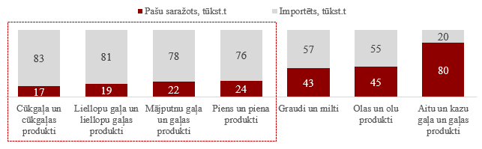
Avots: ZM pēc LAD datiem

Tas nozīmē, ka pārstrādei nav ražošanas resursa un pašu saražotais galvenokārt tiek eksportēts izejvielu veidā (sivēni, teļi 6–8 mēnešu vecumā, jēri, svaigpiens, graudi).
Ražošanas dinamika laikposmā no 2014. līdz 2023. gadam liecina par nevienmērīgu attīstību dažādās produktu grupās (3.9. attēls). Izteikti pozitīvas tendences pēdējo desmit gadu laikā vērojamas graudu, miltu produktu un miltu konditorejas nozarē, kurā ražošana palielinājusies par 40 %. Dažos gaļas un gaļas produktu sektoros ir bijušas pozitīvas pārmaiņas: mājputnu gaļas ražošana palielinājusies par 34 %, liellopu gaļas – par 2 % (to gan drīzāk var uzskatīt par nebūtisku). Arī liellopu gaļas produktu ražošana palielinājās par 71 %, kaut arī pēc apjoma tas nav bijis daudz, tāpat kā aitas un kazas gaļas ražošanā, kas palielinājusies par 29 %. Tāpat pēdējo gadu laikā kopumā ir palielinājusies pārstrādātu augļu, dārzeņu un kartupeļu ražošana, bet tikai par 3%. Tajā pašā laikā ir vairāki sektori, kuros ražošana pēdējo desmit gadu laikā ir samazinājusies: piena produktiem par 14 %, cūkgaļai par 10 %, cūkgaļas produktiem, kūpinājumiem par 11 % un mājputnu gaļas produktiem par 29 %.

3.9. attēls. Pārstrādes pārmaiņas desmit gadu laikā
(2023. gadā salīdzinājumā ar 2014. gadu), tūkst. tonnas un izmaiņas %
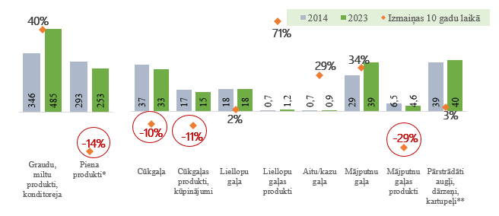
Avots: ZM pēc CSP datiem

Šāda stagnējoša ražošana, kurai ir pat samazināšanās tendence, iespējams, liecina par strukturālām problēmām un varbūtēju tirgus nepietiekamu pielāgošanos pieprasījuma pārmaiņām.
Turklāt Latvijā ir lēts izejvielu resursu tirgus – eksportā dominē graudaugi, svaigpiens, sivēni, 6–8 mēnešu veci teliņi. Gaļas nozare ir atzinusi, ka trūkst nobarošanas posma, piemēram, cūkkopībā esošās pārstrādes vajadzībām nepieciešams vēl 100 000 cūku. Mājputnu gaļas sektorā trūkst broileru, bet kaušanas sektoram ir jaudas rezerves, jo var pārstrādāt lielāku apjomu – vairāk par 240 000 putniem.
Kooperācija un mērķtiecīga sadarbība ir svarīgs instruments lauksaimnieku tirgus pozīciju stiprināšanai, ļaujot apvienot piedāvājumu, optimizēt iepirkumus, nodrošināt vienotu kvalitātes standartu un piegādes regularitāti, tādējādi palielinot tirgus spēku pārtikas piegādes ķēdē. Latvijā kooperācijas priekšrocības netiek izmantotas pietiekami, tāpēc valsts ar daudziem produktiem funkcionē kā salīdzinoši lēts izejvielu un resursu tirgus, nesaņemot pienācīgu atlīdzību par pienu, gaļu, augļiem un dārzeņiem vietējā tirgū.
Latvijas lauksaimniecības nozares izlaides, produktivitātes un saimniecību analīze atklāj ievērojami atšķirību salīdzinājumā ar ES vidējiem rādītājiem. Nozares izlaide un pievienotā vērtība uz vienu nodarbināto lauksaimniecībā Latvijā ir viena no zemākajām starp visām ES dalībvalstīm. Tas tieši kavē gan nozares pelnītspēju un ir arī šķērslis nozares izaugsmei un drauds gan saimniecību ilgtermiņa dzīvotspējai, gan valsts ekonomiskajai attīstībai.
Vērtējot PV rādītājus uz vienu nodarbināto lauksaimniecībā un atsevišķi analizējot visas saimniecības un tikai ekonomiski aktīvās, uz tirgu orientētās saimniecības (standarta izlaide virs 4000 EUR), kļūst redzams nozares iekšējais sadalījums. Atšķirības starp nozarēm rodas tādēļ, ka dažas nozares spēj radīt augstu pievienoto vērtību, ko nodrošina intensīva ražošana, laba mehanizācija, liela produktivitāte un uz tirgu orientēta darbība, savukārt citās nozarēs dominē ļoti mazas, uz pašpatēriņu vērstas saimniecības. Tieši šo mazo saimniecību iekļaušana visu saimniecību datos ievērojami pazemina vidējos rādītājus un var pat radīt situāciju, kad pievienotā vērtība kļūst negatīva – tas nozīmē, ka saražotās produkcijas vērtība nesedz ražošanas izmaksas.
Negatīvu pievienoto vērtību bieži veido nozares ar lielām izmaksām un nelielu produkcijas apjomu, darba ieguldījumam un resursu patēriņam neatmaksājoties tirgus cenās. Šādās nozarēs bieži ir mazas saimniecības, kurās nav aktīvas komercražošanas, bet kuru uzturēšanai nepieciešamais darbs un izmaksas tiek uzskaitītas, lai gan radītā tirgus produkcija ir minimāla.

5. tabula. Pievienotā vērtība uz vienu nodarbināto pa nozarēm,
analizējot visas saimniecības
Nozare | Pievienotā vērtība uz vienu nodarbināto analizējot visas saimniecības (EUR) | Salīdzinājums ar LV vidējo rādītāju (9 903 EUR)¹
Olas | 26 786 | Virs vidējā
Mājputnu gaļa | 26 774 | Virs vidējā
Graudaugi, rapsis, pākšaugi | 17 893 | Virs vidējā
Dārzkopība (dārzeņi, stādi, augi) | 11 096 | Virs vidējā
Kartupeļi | 6651 | Zem vidējā
Cūkas | 6450 | Zem vidējā
Piens | 5330 | Zem vidējā
Augļi, ogas | 3163 | Zem vidējā
Aitas, kazas | – 372 | Negatīvs rādītājs
Liellopi | – 10 055 | Negatīvs rādītājs
¹ Vidējais rādītājs aprēķināts, ņemot vērā AREI un LBTU datus.

Savukārt dati par ekonomiski aktīvām saimniecībām (SI > 4000 EUR) liecina, ka tajās nodarbinātie ir orientēti uz tirgu, nodrošina lielāku apjomu un rada augstāku pievienoto vērtību uz vienu nodarbināto.

6. tabula. Pievienotā vērtība uz vienu nodarbināto pa nozarēm,
analizējot ekonomiski aktīvās un uz tirgu orientētās saimniecības (SI virs 4000 EUR).
Specializācija | Pievienotā vērtība uz vienu nodarbināto analizējot ekonomiski aktīvās un tirgu orientētās saimniecības (SI virs 4000 EUR) (EUR) | Salīdzinājums ar LV vidējo svērto rādītāju (18 598 EUR)²
Cūkkopība un putnkopība | 29 830 | Virs vidējā
Laukkopība | 20 789 | Virs vidējā
Dārzeņkopība | 17 580 | Zem vidējā
Ilggadīgie stādījumi | 12 453 | Zem vidējā
Piena lopkopība | 10 876 | Zem vidējā
Ganību mājlopi | 1868 | Zem vidējā
² Vidējais svērtais rādītājs aprēķināts, ņemot vērā LBTU datus.

Pēc ZM aprēķiniem, kuru pamatā ir Centrālās statistikas pārvaldes dati, Latvijas pievienotā vērtība uz vienu nodarbināto pārtikas pārstrādes jomā ir vidēji par 91 % zemāka nekā ES. Vislielākās atšķirības vērojamas piena produktu, pārstrādātu augļu un dārzeņu (tostarp kartupeļu) un gaļas pārstrādes sektorā.

7. tabula. Pievienotā vērtība uz vienu nodarbināto
pārtikas pārstrādes jomā Latvijā un vidēji ES
Produktu grupa | Pievienotā vērtība Latvijā (EUR/nodarbinātais) | Pievienotā vērtība ES (EUR/nodarbinātais)
Graudu malšanas un cietes produkti (tostarp kartupeļu ciete) un augu un dzīvnieku eļļa un tauki | 53 594 | 85 685
Lauksaimniecības dzīvnieku barība | 38 698 | 72 334
Piena produkti | 28 104 | 63 939
Pārstrādāti, konservēti augļi un dārzeņi (tostarp kartupeļi) | 28 028 | 55 787
Gaļas un gaļas produkti | 22 201 | 47 779

Analīze par Latvijas lauksaimniecības nozares kooperācijas struktūru un tās attīstību, koncentrējoties uz pievienotās vērtības ķēdes dalībnieku sadarbības formātu, iesaistes mērogu un stratēģisko virzību, liecina par nepieciešamību pāriet no vienpusējas, individuāli vērstas sadarbības uz integrētu, mērķtiecīgu kooperāciju ar kopīgu stratēģiju un virzību. Nepieciešams mainīt vērtību ķēdes dalībnieku iesaistes mērogu un izpratni par sadarbības nozīmi, lai stiprinātu nozares kopējo konkurētspēju.
Konstatētās problēmas – nākotnes vīzijas trūkums nozarē, nepietiekama sadarbība pievienotās vērtības ķēdē, kvalitātes un apjoma ierobežojumi, ražošanas neregularitāte, cenu politika, kas nav apmierinoša pievienotās pārtikas ķēdes dalībniekiem, un maza pārstrādes kapacitāte – kopumā norāda uz nepieciešamību pēc stratēģiskas pieejas nozares konkurētspējas celšanā.

Identificētie risinājumi situācijas uzlabošanai.
1. Pievienotās vērtības radīšana Latvijā.
Lauksaimniecības nozares attīstība ir vērtējama kompleksi, aptverot ne tikai primāro ražošanu, bet arī pārstrādi kā nozīmīgu pievienotās vērtības radīšanas posmu. Pārstrādes attīstība dod iespēju iegūt primāros lauksaimniecības produktus ar lielāku pievienoto vērtību, veicināt augstākas kvalitātes un lielākas diferenciācijas produktu ražošanu, palielināt lauksaimnieku un uzņēmumu ienākumus, kā arī mazināt nozares atkarību no izejvielu tirgus cenu svārstībām, tā stiprinot nozares ekonomisko noturību un konkurētspēju. Tādējādi jāparedz atbalsts pārstrādei visā pievienotās vērtības ķēdē, tostarp veicinot lielu un novatorisku pārstrādes projektu īstenošanu, lai sekmētu jaunu tehnoloģiju ieviešanu, ražošanas modernizāciju un augstākas pievienotās vērtības produktu radīšanu Latvijā.
Vienlaikus pārstrādes kapacitātes stiprināšana ir svarīgs pārtikas nekaitīguma un valsts stratēģiskās noturības jautājums. Pietiekama un tehnoloģiski attīstīta vietējā pārstrādes kapacitāte samazina atkarību no ārējiem tirgiem un piegādes ķēdēm, stiprina valsts spēju nodrošināt iedzīvotājus ar pārtiku un pārtikas pieejamību arī krīzes situācijās, piemēram, kad ir piegādes ķēžu traucējumi, ģeopolitiski satricinājumi vai citi ārēji apdraudējumi. Spēcīga vietējā pārstrāde ne tikai veicina ekonomisko attīstību un pievienotās vērtības radīšanu Latvijā, bet arī stiprina valsts spēju saglabāt nepārtrauktu apgādi ar pārtiku un stratēģisko autonomiju.
Minēto iemeslu dēļ pārstrādes sektora attīstība ir uzskatāma par vienu no stratēģiski nozīmīgiem priekšnoteikumiem Latvijas pārtikas sistēmas noturībai, konkurētspējai un ilgtermiņa attīstībai.
2. Nozaru stratēģijas – nozares attīstības pamats.
Svarīgi ir palielināt ražošanas produktivitāti, atgūt un nostiprināt pozīcijas vietējā tirgū, kā arī veicināt eksportspēju, izmantojot sadarbības un kooperācijas potenciālu. Tā kā lauksaimniecības nozares atšķiras pēc apjoma, struktūras un attīstības izaicinājumiem, mērķtiecīgai ES un valsts atbalsta instrumentu izmantošanai nepieciešams, lai pašas nozares izstrādātu un īstenotu savas attīstības stratēģijas.
Nozaru stratēģijas ir pamats mērķtiecīgai un ilgtermiņā dzīvotspējīgai lauksaimniecības attīstībai, vienlaikus stiprinot nozaru atbildību par savu izaugsmi un konkurētspēju. Efektīva sadarbība visā pievienotās vērtības ķēdē – starp lauksaimniekiem, kooperatīviem un pārstrādes uzņēmumiem – ļauj saskaņot attīstības mērķus, apvienot resursus un stiprināt kopējo tirgus spēku. Tādējādi tiek radīti priekšnoteikumi gan atsevišķu saimniecību attīstībai, gan visas nozares konkurētspējai un ilgtspējīgai attīstībai.
Stratēģija ir skaidrs un uz nākotni vērsts nozares attīstības redzējums, kas balstīts reālajā nozares un uzņēmējdarbības situācijā. Tā tiek izstrādāta pašā nozarē, iesaistot pievienotās vērtības ķēdes dalībniekus, un nosaka attīstības mērķus, prioritāros risinājumus, sasniedzamos rezultātus un mērķa rādītājus. Stratēģijas izstrādē tiek ņemtas vērā normatīvās prasības, kā arī ekonomiskie, sociālie, klimata un dabas aizsardzības aspekti, lai nodrošinātu līdzsvarotu un ilgtermiņā dzīvotspējīgu nozares attīstību. Vienlaikus tiek izvērtēta nozares attīstības ietekme uz valsts ekonomiku, konkurētspēju, eksportspēju, pievienotās vērtības radīšanu un pārtikas nodrošinājumu.
Šim nolūkam ZM ir izstrādājusi Vadlīnijas nozaru stratēģiju izstrādei, apstiprināšanai un uzraudzībai, nosakot vienotu kārtību, kādā ZM pārraudzībā esošajās lauksaimniecības un pārtikas ražošanas nozarēs tiek izstrādātas, apstiprinātas, īstenotas, uzraudzītas un aktualizētas nozaru stratēģijas (3.10. attēls).
Nozaru stratēģijas izstrādā attiecīgās nozares pārstāvji, iesaistot nozares dalībniekus un sadarbojoties ar ZM, lai noteiktu nozares attīstības prioritātes, risināmos problēmjautājumus, risinājumus, sasniedzamos rezultātus un mērķa rādītājus, nodrošinot nozares ieguldījumu valsts attīstības mērķu sasniegšanā. Stratēģija aptver visu pievienotās vērtības ķēdi (turpmāk – PVĶ) – no primārās ražošanas, tostarp bioloģiskās lauksaimniecības un kooperācijas, līdz pārstrādei un produkcijas realizācijai.
Nozaru stratēģijas izstrāde ir obligāta piena, laukaugu audzēšanas, augļkopības, dārzeņkopības, putnkopības un olu, cūkkopības, liellopu gaļas un aitkopības nozarēm. Pārējās lauksaimniecības nozares stratēģiju var izstrādāt pēc savas iniciatīvas, ievērojot vadlīnijās noteikto kārtību.
Vadlīnijās noteikta arī vienota nozaru stratēģiju struktūra. Stratēģijā, pamatojoties uz situācijas analīzi un PVĶ izvērtējumu, identificē nozares galvenos problēmjautājumus, nosaka risinājumus un to īstenošanai nepieciešamās darbības, kā arī definē sasniedzamos rezultātus un mērķa rādītājus. Vienlaikus tiek izvērtēti galvenie riska faktori – regulatīvie, ekonomiskie, tirgus, klimata, dabas aizsardzības, reputācijas un citi –, paredzot nepieciešamos risinājumus to mazināšanai vai pārvaldībai.
Nozaru stratēģiju izstrādes pamatā ir ZM sagatavotās PVĶ shēmas, kas nodrošina vienotu analītisko pamatu nozaru attīstības plānošanai. Izstrādājot stratēģijas, tiek ievēroti ES tiesību akti, Latvijas normatīvais regulējums un politikas plānošanas dokumenti, kā arī nozares specifiskais regulējums klimata, dabas aizsardzības, pārtikas nekaitīguma, dzīvnieku labturības, augu aizsardzības un citās saistītajās jomās.
ZM izsludina nozaru stratēģijas izstrādes vai aktualizācijas uzsākšanu, nosakot sagatavošanas termiņu un nodrošinot vadlīniju ievērošanu. Nozare pilnvaro atbildīgo pārstāvi, izveido darba grupu un nodrošina plašu nozares dalībnieku iesaisti, savukārt ZM sniedz metodisko un konsultatīvo atbalstu, neuzņemoties stratēģijas satura izstrādi.
Izstrādātās nozaru stratēģijas tiek iesniegtas ZM, izskatītas un apstiprinātas Lauksaimniecības konsultatīvajā padomē, pēc tam tās publicējot ZM tīmekļvietnē.
Nozaru stratēģiju īstenošanu un uzraudzību nodrošina pašas nozares sadarbībā ar ZM. Uzraudzībā izmanto nozaru stratēģijā noteiktos mērķa rādītājus, kā arī valsts attīstības plānošanas dokumentos noteiktos atbilstošos rezultatīvos rādītājus. Reizi gadā Lauksaimniecības konsultatīvajā padomē nozares sniedz pārskatu par sasniegto progresu un rezultātiem.
Nozaru stratēģijas tiek aktualizētas, ja konstatēta būtiska novirze no plānotajiem rezultātiem, mainās normatīvais regulējums, politikas prioritātes vai ģeopolitisko notikumu dēļ būtiski mainās nozares attīstības apstākļi.
ZM reizi gadā izvērtē arī Plāna mērķa rādītājus, veicinot dialogu ar nozarēm par sasniegtajiem rezultātiem un nepieciešamajiem uzlabojumiem. Ja valsts līmeņa rādītāji netiek sasniegti vai ilgstoši neuzlabojas, attiecīgā nozare pārskata savu nozares stratēģiju un nosaka papildu risinājumus Plāna mērķu sasniegšanai.

3.10. attēls. Nozaru stratēģijas izstrādes, apstiprināšanas un uzraudzības kārtība
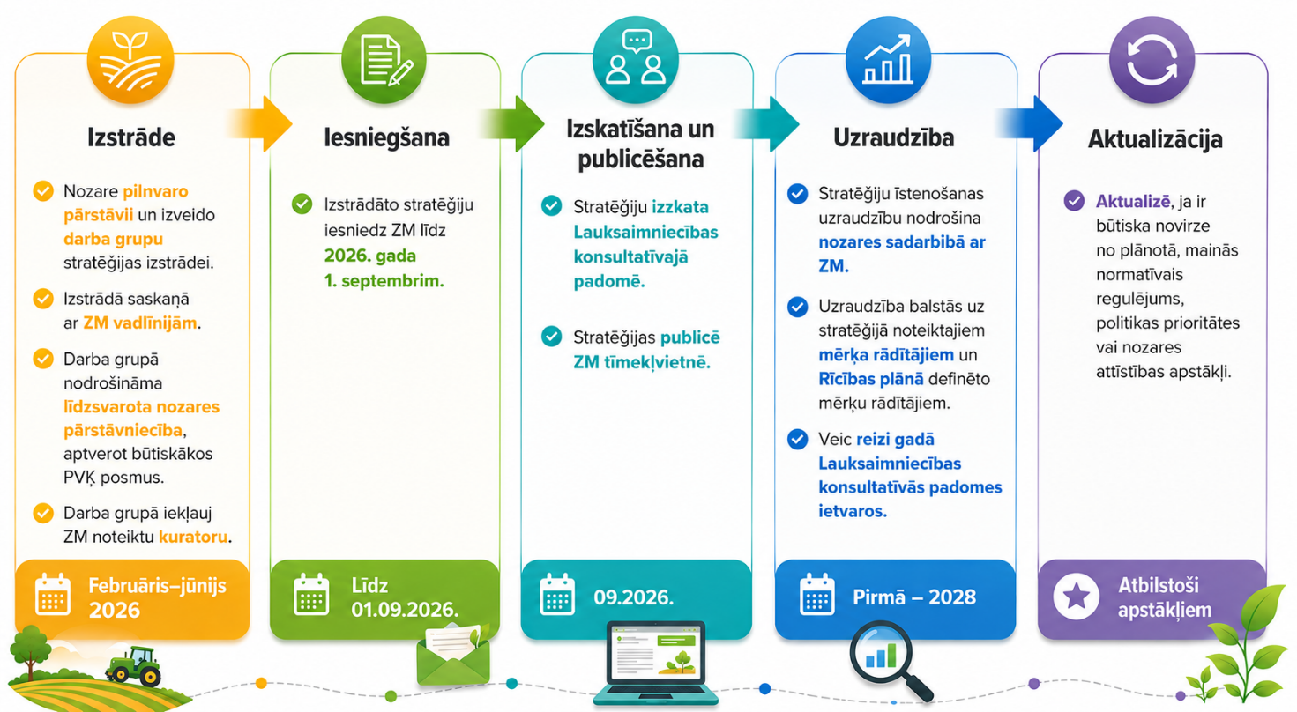

3. Kooperācijas sistēmas pārskatīšana un sadarbības stiprināšana dažādos līmeņos.
Nepieciešams pārstrukturēt kooperācijas modeli Latvijas lauksaimniecībā, veicinot mērķtiecīgu un stratēģiski koordinētu sadarbību, kuras pamatā ir kopīgi mērķi, efektīva resursu izmantošana un ilgtermiņā dzīvotspējīgi attīstības principi. Vienlaikus ir svarīgi stiprināt sadarbību visā pievienotās vērtības ķēdē no primārās ražošanas līdz pārstrādei, loģistikai un noietam, lai palielinātu lauksaimnieku nozīmi, uzlabotu tirgus pieejamību, celtu produktivitāti un nodrošinātu augstāku pievienoto vērtību nozarē kopumā.
Tādējādi nepieciešams pārskatīt un pilnveidot nacionālo regulējumu, lai veicinātu un stiprinātu sadarbību dažādos līmeņos – gan horizontālajā, gan vertikālajā, gan starpnozaru sadarbībā.
Ir svarīgi veicināt dažādu līmeņu – gan horizontālo, gan vertikālo, gan starpnozaru – sadarbību nozaru stratēģiju īstenošanā, jo tā nodrošina resursu efektīvāku izmantošanu, uzlabo dalībnieku savstarpējo sadarbību, sekmē stratēģisku lēmumu pieņemšanu un vienotu mērķu sasniegšanu, stiprina nozares konkurētspēju, palielina pievienoto vērtību un ļauj pielāgoties mainīgajiem tirgus un politikas apstākļiem.
4. Publiskā atbalsta intervences izriet no nozaru stratēģijām.
Lai palielinātu produktivitāti, uzlabotu nozares kopējo konkurētspēju, radītu pievienoto vērtību Latvijā un veicinātu eksportspēju, publiskā atbalsta intervencēm jābūt saskanīgām ar nozaru stratēģijās noteiktajiem virzieniem un prioritātēm. Lemjot par atbalsta piešķiršanas kritērijiem, tiks vērtēta sasaiste ar nozares stratēģijās izvirzītajām vajadzībām (īpaši tajās, kur nozaru stratēģija ir obligāta).
Tādējādi atbalsta apmērs ir atkarīgs no sadarbības plašuma un veida, nodrošinot mērķtiecīgu resursu novirzīšanu un stratēģisku atbalsta izmantošanu: jo plašāka un ciešāk integrēta ir sadarbība vertikālajā līmenī, jo lielāka ir atbalsta intensitāte. Turklāt tiek vērtēta sasaiste ar nozares stratēģijās ietvertajām vajadzībām. Atbalsta intervences izriet no nozaru stratēģijām, lai nodrošinātu resursu ilgtermiņā efektīvu un mērķtiecīgu izmantošanu.
Lauku apdzīvotība nozīmē valsts drošību, jo stipras lauksaimniecības teritorijas rada stabilu nodrošinājumu ar pārtiku, tomēr katrā nozarē ir atšķirīgi riska faktori un ievainojamībai, kā arī savs mērogs, specifiskas vajadzības un atbilstoši nosacījumi atbalsta saņemšanai. Lai nodrošinātu efektīvu un mērķtiecīgu resursu izmantošanu, atbalstam ir jāatbilst nozares specifikai, ņemot vērā sadarbības līmeni, stratēģiskās prioritātes un saimniecību dzīvotspēju ilgtermiņā. Sasniegt šos mērķus ir iespējama ar nozaru stratēģiju palīdzību, jo tikai pašas nozares vispilnīgāk apzinās savas problēmas, vājās un stiprās puses, un tas ļauj mērķtiecīgi plānot attīstību un resursu izmantošanu. Šāda pieeja tieši ietekmēs mērķtiecīgu valsts un pašu nozaru noteikto mērķa rādītāju sasniegšanu – palielinās produktivitāti, kooperācijas izaugsmi un saimniecību efektivitāti, kā arī veicinās valsts mērķu īstenošanu pievienotās vērtības palielināšanā.

3.5. Riska vadība ar līdzsvarotu atbildību

Ne vien visas ES, bet arī Latvijas lauksaimniecības politikā svarīga ir gan risku vadība, gan lauku teritoriju noturība pret krīzēm, jo lauksaimniecība ir viena no nozarēm, kas pakļauta neprognozējamiem apdraudējumiem – gan laikapstākļu svārstībām, gan augu un dzīvnieku slimībām un citiem. Iestājoties riskam, lauksaimniekam var rasties ievērojami finansiāli zaudējumi, kas var ietekmēt saimniecības finansiālo stabilitāti un dzīvotspēju.
Pēdējo 10 gadu laikā lauksaimniecības nozare Latvijā ir saskārusies ar dažādām krīzēm (3.11. attēls) – gan nelabvēlīgiem klimatiskiem apstākļiem (ziemas kailsalu, pavasara salnām, lietavām, vētrām, sausumu u. c.), gan slimību, piemēram, Āfrikas cūku mēra, Covid-19, uzliesmojumiem, gan dažādiem ģeopolitiskajiem apstākļiem – Krievijas un Ukrainas karu, kas izraisīja strauju ražošanas resursu cenu pieaugumu, krīzi Tuvajos Austrumos, kas izraisīja strauju degvielas un minerālmēslu cenu kāpumu.

3.11. attēls. Nozaru izlaides vērtības samazinājums (%)
salīdzinājumā ar iepriekšējo gadu dažādu problēmu dēļ
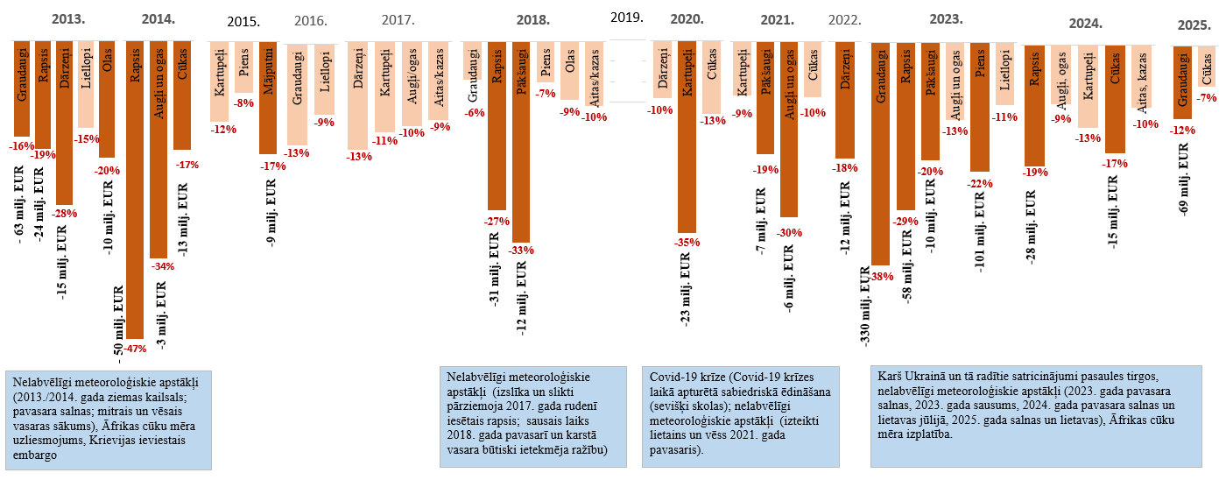
Avots: ZM pēc AREI datiem

Ir nepārprotami prognozējams, ka lauksaimniecības nozare arī turpmāk būs pakļauta to ekonomisko, ģeopolitisko un klimatisko faktoru ietekmei, kas ik gadu izraisa ievērojamus zaudējumus lauksaimniekiem. Šo faktoru nepastāvība ievērojami apgrūtina lauksaimnieciskās darbības ilgtermiņa plānošanu un finanšu stabilitātes nodrošināšanu.
Līdz 2019. gadam lauksaimniecības nozarei, ja to skāra nelabvēlīgi laikapstākļi, bija iespēja saņemt zaudējumu kompensāciju no valsts, un tas bija ievērojams papildu slogs valsts budžetam. Ievērojot lauksaimniecības sējumu, stādījumu un dzīvnieku apdrošināšanas iespējas, Ministru kabinets 2019. gadā lēma, ka turpmāk ZM nevērsīsies valdībā ar lūgumu kompensēt dabas apstākļu nodarītos zaudējumus lauksaimniekiem no valsts budžeta, tāpēc ka Latvijā lauksaimniekiem ir iespēja apdrošināt gan sējumus un stādījumus, gan lauksaimniecības dzīvniekus. Šādu pakalpojumu lauksaimniekiem Latvijā piedāvā vairākas apdrošināšanas sabiedrības. Turklāt lauksaimniekiem ir pieejams atbalsts saistībā ar KLP SP, kas paredz segt apdrošināšanas polišu iegādes izmaksas (pašlaik atbalsta apmērs noteikts līdz 50 % apmērā no apdrošināšanas polises attiecināmajām izmaksām) par tādiem riska faktoriem kā nelabvēlīgi klimatiskie apstākļi, uguns risks, dzīvnieku vai augu slimības (izņemot epizootijas), augu kaitēkļu invāzijas, plēsēju nodarītie postījumi ganāmpulkā. Ik gadu apdrošināšanas pakalpojumus izmanto aptuveni 2000 lauksaimnieku, un kopējais atbalsts, kas tiem tiek izmaksāts, kompensējot izdevumus par apdrošināšanas polišu iegādi, ir aptuveni 11 milj. EUR apmērā, tomēr pašu lauksaimnieku ieinteresētība apdrošināšanas pakalpojumu izmantošanā varētu būt lielāka.
Tā kā ZM kopā ar nozares organizācijām un apdrošināšanas sabiedrībām aktīvi strādā, lai pakalpojumu varētu saņemt pēc iespējas plašāks lauksaimnieku loks, apdrošinātāji piedāvā lauksaimniekiem arvien vairāk pakalpojumu. Kopš 2019. gada ir iespējams apdrošināt sausuma risku, bet kopš 2024. gada – augļudārzus pret krusas risku. Tādējādi kopš 2019. gada ir vērojams stabils pieprasījums pēc apdrošināšanas pakalpojumiem: 2015. gadā tika apdrošināts 4411 ha, bet 2025. gadā tie bija jau 396 417 ha. 2024. gadā apdrošināti aptuveni 423 tūkst. ha jeb 53 % graudkopības platību, kā arī aptuveni 253 tūkstoši zīdītājdzīvnieku jeb 33 % no visiem zīdītājdzīvniekiem. 2025. gadā apdrošināti 397 tūkst. ha jeb aptuveni 50 % graudkopības platību, kā arī 221 tūkst. zīdītājdzīvnieku, galvenokārt liellopi un cūkas.
Riska pārvaldīšanā apdrošināšanas pakalpojums ir tikai viens no rīkiem zaudējumu mazināšanai (3.12. attēls), jo apdrošināšana galvenokārt ir paredzēta par tādiem riska faktoriem, ko lauksaimnieks nevar kontrolēt.

3.12. attēls. Riska pārvaldība KLP no 2028.gada
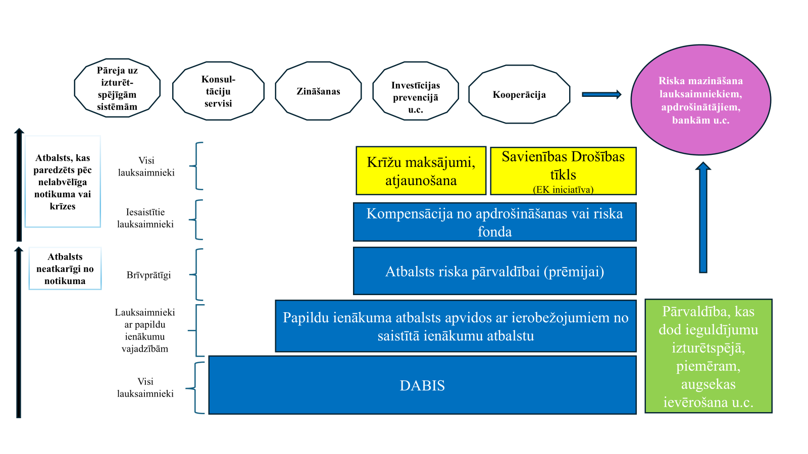
Avots: Eiropas Komisija

Lauksaimniekiem ir vairāk jāapzinās riska vadības sistēmas nozīmīgums un jāstrādā pie atbilstošas riska pārvaldības izveides saimniecībā, sākot ar riska faktoru identificēšanu un to novērtēšanu un beidzot ar preventīvu risinājumu izstrādi un īstenošanu saimniecībā, lai maksimāli nodrošinātos pret to iestāšanos. Tam būtisks pamats ir lauksaimnieka zināšanas, tomēr ievērojamai daļai lauksaimnieku joprojām trūkst zināšanu un izpratnes par saimniecības riska pārvaldību. Šī iemesla dēļ ir nepieciešams nodrošināt plašāku izglītošanas un konsultatīvā atbalsta pieejamību par finanšu, tirgus, klimata un citu riska faktoru pratību, kā arī par apdrošināšanas pakalpojumu izmantošanas nepieciešamību, lai pēc tiem būtu pietiekams pieprasījums.
Jaunajā KLP no 2028. gada riska pārvaldības redzējumā pamatā ir degresīvs platībatkarīgais ienākumu atbalsts (turpmāk – DABIS) – kopējs drošības garants visiem: ja ir nelielas nobīdes ražā vai citas nelielas nobīdes, ir iespējams papildu atbalsts, tostarp saistītais atbalsts, kas palīdz mazināt ienākumu un strukturālo risku konkrētiem sektoriem. Vēl ir virkne lauksaimniekiem brīvprātīgu instrumentu – atbalsts riska prevencijai, apdrošināšana, zināšanu pakalpojumi.
Viens no svarīgiem riska pārvaldības rīkiem ir investīcijas prevencijā, kā, piemēram, dzīvnieku labturības uzlabošana un biodrošības nodrošināšana, investīcijas dzīvnieku un kultūraugu aizsardzībai pret savvaļas dzīvnieku uzbrukumiem un postījumiem, investīcijas prevencijā, lai augļkopības un dārzeņkopības kultūras pasargātu no nelabvēlīgiem laikapstākļiem, piemēram, salnas, krusas, sausuma.
Tāpat viens no riska pārvaldības rīkiem lauksaimniecībā var būt riska fonds, jo tas varētu palīdzēt mazināt lauksaimnieku ienākumu nestabilitāti un sniegt lielāku drošību ilgtermiņa plānošanā, tomēr riska fondam būtu jākalpo par papildinājumu apdrošināšanai, nevis jādublē tā, tādēļ tas būtu ieteicams tādās situācijās, kad nav pieejama noteiktu riska faktoru apdrošināšana. Lauksaimniekiem regulāri iemaksājot finanšu līdzekļus fondā, tie tiktu uzkrāti fonda rezervē, lai nodrošinātu pietiekamu finansējumu iespējamām krīzēm. Pašlaik lauksaimnieku nevalstiskās organizācijas kopumā nav paudušas atbalstu riska fonda izveidei, jo tas rada papildu finanšu slogu, ir īpaši tiem lauksaimniekiem, kas izmanto apdrošināšanas pakalpojumus, un lauksaimniekiem nav pārliecības par tā praktisko ieguvumu risku ietekmes mazināšanā.
Tādēļ, lai izveidotu efektīvu riska pārvaldības sistēmu, nozares attīstības stratēģijā specifiski katrai lauksaimniecības jomai ir jābūt identificētiem riska faktoriem un nepieciešamajiem riska pārvaldības rīkiem, tostarp argumentēti pamatota riska fonda ieviešanas nepieciešamība un lauksaimnieka gatavība līdzdalībai (iemaksas riska fondā). Ja nozare savā stratēģijā paredzēs riska fonda izveidi kā vienu no riska pārvaldības instrumentiem, būtiski nodrošināt atbilstošu finansiālu atbalstu tā izveidei un darbības uzsākšanai, lai veicinātu nozares iesaisti, mazinātu sākotnējo finanšu slogu un nodrošinātu tā darbību ilgtermiņā.
Nākamajā plānošanas periodā EK ir paredzējusi, ka dalībvalsts var sniegt krīzes maksājumus lauksaimniekiem, kuru saimniecību skārušas dabas katastrofas, nelabvēlīgi klimatiskie apstākļi, katastrofāli notikumi vai augu un dzīvnieku slimības. Atbalstu piešķir, ja valsts kompetentā iestāde ir oficiāli atzinusi, ka ir atgadījušies minētie katastrofālie notikumi un radītie zaudējumi ir vismaz 30 % no lauksaimnieka vidējās gada produkcijas. Zaudējumus var vērtēt saimniecības, nozares vai reģiona mērogā. Atbalsta likmes nosaka pati dalībvalsts, paredzot lielāku kompensācijas apmēru lauksaimniekiem, kuri ir apdrošinājuši sējumus, stādījumus vai dzīvniekus vai ieviesuši preventīvus risinājumus riska mazināšanai. Vienlaikus jāraugās, lai nebūtu pārmērīgas kompensācijas, apvienojot dažādus atbalsta veidus. Šāda krīzes maksājuma mehānisma ieviešana dotu iespēju ātri stabilizēt lauksaimnieku ienākumus, saglabāt saimniecību dzīvotspēju un pārtikas ražošanu. Tas arī motivētu lauksaimniekus ieviest preventīvus risinājumus, padarot nozari noturīgāku ilgtermiņā. Latvijai krīzes maksājums ir jāparedz no VRP plānotā finansējuma, lai kompensētu ievērojamus zaudējumus lauksaimniecības nozarē.
Analīzē izsecinātās problēmas: pēdējo gadu notikumi liecina, ka aizvien lielāka nozīme ir lauksaimniecības riska pārvaldībai, lai lauksaimniecības nozare būtu noturētspējīgāka pret dažādām krīzēm un neparedzētām situācijām, tā nodrošinot lauksaimnieku finansiālo stabilitāti un dzīvotspēju, un uzlabotu lauksaimnieku izturētspēju pret dažādiem satricinājumiem. Tas nozīmē, ka tieši pašam lauksaimniekiem ir jāuzņemas atbildība un jāīsteno riska pārvaldība savā saimniecībā. Daļa saimniecību izmanto apdrošināšanu, bet citām tā nav pieejama. ES vai valsts kompensāciju regulāra pieprasīšana nevar kļūt par regulāru risinājumu, tādēļ lauksaimniekiem pašiem jāapzinās risks, kas var ietekmēt viņu saimniecību dzīvotspēju, un jāuzņemas atbildība par risku pārvaldību, tostarp ieguldot prevencijā un izmantojot apdrošināšanas pakalpojumus. Galvenās problēmas:
a) lauksaimnieki ik gadu saskaras ar dažādiem riska faktoriem;
b) esošais atbalsts neveicina domāt par riska pārvaldību;
c) esošie riska pārvaldības rīki (apdrošināšana) nekompensē visus riska faktorus;
d) nav pietiekami attīstījušies apdrošināšanas pakalpojumi visās lauksaimniecības nozares jomās;
e) pēc lauksaimnieku uzskatiem, apdrošināšanas pakalpojumi ir neskaidri.

Identificētie risinājumi situācijas izlabošanai.
1. Palielināt to lauksaimnieku skaitu, kuri izmanto apdrošināšanas pakalpojumus.
Lai veicinātu saimniecību noturību pret ārēja riska ietekmi, ir jāturpina stiprināt apdrošināšanas nozīmi, ievērojami paplašinot to saimniecību loku, kas izmanto apdrošināšanas pakalpojumus. Izvirzītais Plāna mērķis ir 23 700 apdrošinātu saimniecību, kas ietvertu abas iepriekšminētās konkurētspējas un izaugsmes saimniecību grupas. Šāda mēroga apdrošināšanas segums nodrošinātu, ka ražojošās saimniecības ir pasargātas no nozīmīgiem finanšu satricinājumiem un spēj turpināt nepārtrauktu darbību. Konstatētie iespējamie risinājumi apdrošināto saimniecību skaita palielināšanai ir šādi.
1.1. Minimālais apdrošināšanas seguma pakalpojums lauksaimniekiem.
Sadarbībā ar apdrošināšanas sabiedrībām un lauksaimnieku nevalstiskajām organizācijām izveidot minimālo apdrošināšanas seguma pakalpojumu. Minimālais segums dotu pamataizsardzību pret lielākajiem un biežākajiem zaudējumu iemesliem, un tas būtu universāls apdrošināšanas sabiedrībām. Šāds pakalpojums nodrošinātu lauksaimniekiem vienkāršu un saprotamu apdrošināšanas risinājumu, kas ir specifiski pielāgots nozaru reālajām vajadzībām, turklāt tas palīdzētu izvairīties lauksaimniekiem no pārmērīgi sadārdzinātiem vai lauksaimnieku reālajām vajadzībām neatbilstošiem apdrošināšanas pakalpojumiem.
1.2. Paplašināts apdrošināšanas pakalpojumu tvērums lauksaimniecības nozares jomās, kurās ir pieprasījums.
Pašlaik pastāv nozīmīgas atšķirības apdrošināšanas pakalpojumu pieejamībā: ir nozares, kurās apdrošināšana kopumā darbojas salīdzinoši labi, taču netiek piedāvāts atsevišķu nozīmīgu riska faktoru segums (piemēram, nebija iespējams apdrošināt pret 2025. gada ilgstošo lietavu radīto risku), kā arī ir nozares (piemēram, augļkopība un dārzeņkopība), kurās apdrošināšanas piedāvājums ir ierobežots vai attiecas tikai uz atsevišķiem riska faktoriem. Šī iemesla dēļ ir jāmeklē risinājumi, lai sadarbībā ar apdrošināšanas sabiedrībām izveidotu nozares vajadzībām atbilstošus un ekonomiski pieejamus apdrošināšanas pakalpojumus.
1.3. Lauksaimniekiem skaidri saprotami apdrošināšanas polišu izmaksu un atlīdzību nosacījumi.
Lai veicinātu lauksaimnieku uzticēšanos apdrošināšanai, ir jāuzlabo un jāpadara lauksaimniekiem pilnīgi skaidri apdrošināšanas polišu nosacījumi. Šim nolūkam nepieciešama mērķtiecīga sadarbība starp apdrošināšanas sabiedrībām, lauksaimniekiem un ZM, kopīgi izvērtējot esošos nosacījumus un noskaidrojot praktiskus uzlabojumus. Skaidras un vienotas riska definīcijas un atlīdzību izmaksas nosacījumi ievērojami mazinātu pārpratumus, vienlaikus palielinot lauksaimnieku izpratni par apdrošināšanas sniegtajiem ieguvumiem un veicinot šī riska pārvaldības rīka plašāku un efektīvāku izmantošanu.
1.4. Atbalsta piešķiršanas nosacījumos iekļautas prasības par apdrošināšanu.
Svarīgs un pamatots solis, lai motivētu lauksaimniekus aktīvāk izmantot apdrošināšanas pakalpojumus, ir valsts un ES atbalsta maksājumu sniegšanas sasaiste ar prasību par apdrošināšanu. Tas ir rūpīgi izvērtējams saistībā ar katras nozares – augkopības, lopkopības, dārzkopības vai citas – specifiku, ņemot vērā konkrētos riska faktorus, ekonomisko situāciju, tirgus attīstības līmeni un citus faktorus. Šāda pieeja ne vien veicinās atbildīgu riska pārvaldības kultūru nozarē, mazinot tādu situāciju iespējamību, kad saimniecības paļaujas galvenokārt uz ārkārtas valsts vai ES kompensācijām pēc zaudējumu rašanās, bet arī atbilst ES KLP, kurā arvien lielāks uzsvars tiek likts uz strukturētiem riska pārvaldības instrumentiem, nevis krīzes atbalstu. Nosacījuma iekļaušana atbalsta instrumentos palīdzētu pārorientēt riska pārvaldības sistēmu no reaģēšanas uz krīzēm uz preventīvu riska vadību. Vienlaikus tas veicinātu lielāku apdrošināšanas tirgus attīstību, kas, palielinoties apdrošināto saimniecību skaitam, varētu nodrošināt konkurētspējīgākas prēmijas un vairāk piemērotus pakalpojumus. Ievērojot minēto, atsevišķās intervencēs (piemēram, investīciju) jāizvērtē ieviest nosacījumu par obligātu apdrošināšanas pakalpojumu izmantošanu, kā arī noteiktos platību maksājumu intervencēs atbalsta piešķiršanu sasaistīt ar prasību par apdrošināšanas pakalpojumu izmantošanu vai arī paredzēt lielāku atbalsta likmi tiem lauksaimniekiem, kuru apsaimniekotās platības ir apdrošinātas, radot skaidru finansiālu stimulu brīvprātīgai apdrošināšanai.

2. Paplašināts riska pārvaldības rīku tvērums.
Tā kā apdrošināšana nekompensē visus riska faktorus lauksaimniecības nozarē, ir jāizvērtē iespēja paplašināt pieejamo riska pārvaldības rīku klāstu. Plašāks un daudzveidīgāks riska pārvaldības rīku kopums veicinātu nozares noturību, ilgtermiņa stabilitāti un lauksaimnieku spēju pielāgoties mainīgajiem ekonomiskajiem, klimata un dabas apstākļiem. Konstatētie iespējamie risinājumi risku ietekmes mazināšanā iesaistīto saimniecību skaita palielināšanai ir šādi.
2.1. Krīzes maksājumu ieviešana lauksaimniekiem katastrofālos gadījumos.
Nākamajā plānošanas periodā EK priekšlikums ļauj dalībvalstīm piešķirt arī krīzes maksājumus lauksaimniekiem, ja viņu saimniecības ir smagi cietušas dabas katastrofu, nelabvēlīgu klimatisko apstākļu, katastrofālu notikumu vai augu un dzīvnieku slimību dēļ. Atbalsts pienākas, ja ir oficiāli atzīts, ka zaudējumi veido vismaz 30 % no lauksaimnieka vidējās gada produkcijas. Zaudējumus var vērtēt saimniecības, nozares vai reģiona mērogā, taču šāds atbalsts turpmāk sniedzams tikai tad, jau lauksaimnieks spēj pierādīt zaudējumu apmēru, pamatojoties uz grāmatvedības attaisnojošiem dokumentiem, lai atbalsts krīžu pārvarēšanai tiktu sniegts mērķtiecīgi. Vienlaikus jāraugās, lai nebūtu pārmērīgas kompensācijas, apvienojot dažādus atbalsta veidus.
2.2. Nozaru stratēģijās izvērtēti riska faktori un izstrādāti risinājumi to mazināšanai, tostarp riska fonda nepieciešamība.
Pašlaik lauksaimnieku nevalstiskās organizācijas kopumā nav paudušas atbalstu riska fonda izveidei, jo tas rada papildu finanšu slogu, ir īpaši tiem lauksaimniekiem, kas izmanto apdrošināšanas pakalpojumus, un lauksaimniekiem nav pārliecības par tā praktisko ieguvumu risku ietekmes mazināšanā.
Tomēr, iespējams, ka kādai no lauksaimniecības nozarēm riska fonda izveide varētu būt viens no ienākumu stabilizācijas vai krīžu pārvaldības mehānismiem. Svarīgi, lai šāds fonds papildina esošo lauksaimniecības apdrošināšanas sistēmu un nedublē tirgū pieejamos apdrošināšanas pakalpojumus, bet sedz tos riska faktorus, kas tirgū nav apdrošināmi vai ekonomiski pieejami, kā arī ir īpaši piemērojams nozarēs ar augstu risku un zemu apdrošināšanas segumu (piemēram, atsevišķām specializētām vai nišas nozarēm).
Tas nozīmē, ka nozarēm, izstrādājot stratēģijas, primāri ir jāizvērtē, vai riska fonda izveide vispār ir pamatota un tām nepieciešama. Jāidentificē tās lauksaimniecības nozares, kurām šāds instruments varētu būt visvairāk atbilstošs, ņemot vērā, ka riska līmenis un raksturs dažādās nozarēs ievērojami atšķiras. Piemēram, augkopībā (graudkopība, dārzkopība) svarīgākie ir klimata un laikapstākļu risks (sausums, salnas, plūdi), lopkopībā – dzīvnieku slimību un tirgus cenu svārstību risks, piena un gaļas nozarē – izteikts ienākumu svārstīgums globālo tirgu ietekmē.
Tikai tad, kad riska pārvaldības jomā identificētas konkrēto nozaru vajadzības, ko tās būs noteikušas savās stratēģijās, ir iespējams precīzi noteikt, vai ir jāizveido riska fonds un, ja nepieciešams, kuri riska faktori tajā ietverami – vai tas paredzēts klimata un dabas katastrofu seku mazināšanai, tirgus cenu krituma situācijās, pēc epizootiju uzliesmojumiem vai kombinētam riska segumam.
Ja riska fonda izveide ir lietderīga un nepieciešama, tad turpmāk jāvērtē tā pārvaldības modelis, finansēšanas avoti un izmaksu nosacījumi, paredzot ciešu sadarbību ar lauksaimnieku nevalstiskajām organizācijām un nosakot lauksaimnieku iesaistes mērogu un apmēru.
Šāda secīga un pamatota pieeja nodrošinātu efektīvu publisko līdzekļu izmantošanu un saskaņotību ar jau pastāvošajiem riska pārvaldības instrumentiem.

3.6. Plāna sasaiste ar Latvijas valsts budžeta programmām

Plāna četri attīstības virzieni – augsnes auglība, konkurētspēja, tirgus pieejamība un risku vadība – sākot ar 2027. gadu sasaistās ar Latvijas valsts budžeta programmām, kuru mērķis ir gan valsts pamatfunkciju īstenošana, gan ES politikas instrumentu ieviešana un īstenošana (3.13. attēls). Katram virzienam norādītas attiecīgās programmas un apakšprogrammas, kas nodrošina politikas mērķu īstenošanu pārtikas aprites un dzīvnieku veselības uzraudzībā, nozaru konkurētspējas un lauku attīstības veicināšanā, kā arī resursu racionālā apsaimniekošanā un augu veselības nodrošināšanā.

3.13. attēls. Pāna Latvijas lauksaimniecības izaugsmei 2026–2036
četri attīstības virzieni un to sasaiste ar Latvijas valsts budžeta programmām

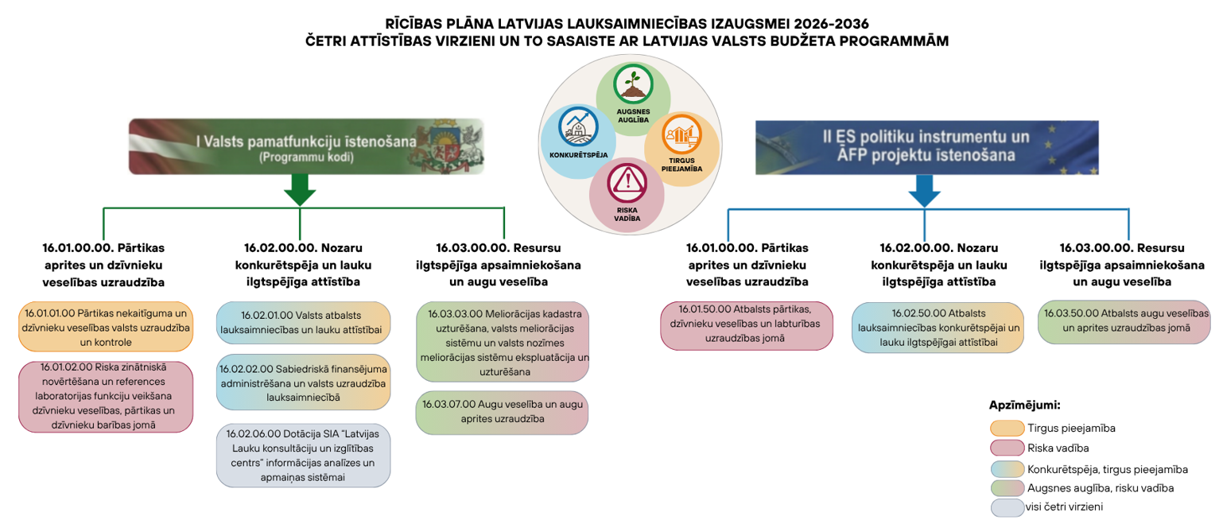

4. Mērķi un īstenojamie risinājumi

4.1. Horizontālie jautājumi

Mērķis | Latvijas lauksaimniecības nozare – pelnoša, spēcīga un efektīva, ievērojami palielina savu izlaidi, atbalsta atdevi un pievienoto vērtību.
Rezultatīvais (-ie) rādītājs (-i) | Lai nodrošinātu izmērāmu progresu, ZM ir noteikusi šādus kvantitatīvus mērķus:  Īstenojot šo plānu, lauksaimniecības un pārtikas ražošanas nozares, panākot produktivitātes kāpumu, 2036. gadā dos ieguldījumu IKP pieaugumā aptuveni 2 procentpunktu apmērā papildus bāzes scenārijam.
  Rādītājs | Sākuma vērtība | Mērķa vērtība  2036. gadā | Pieaugums
  Lauksaimniecības izlaide (EUR/ha) | 971 EUR | 2256 EUR | x 2
  Lauksaimniecības izlaide KOPĀ | 1912 milj. EUR | 4442 milj. EUR | x 2
  Atbalsta atdeve vienā gadā lauksaimniecībā (EUR) | 4 EUR | 10 EUR | x 2,5
  Produktivitāte (pievienotā vērtība uz vienu nodarbināto lauksaimniecībā) | 18 598 EUR | 31 632 EUR | + 70 %
  Produktivitāte (pievienotā vērtība uz vienu nodarbināto pārtikas ražošanā) | 34 125 EUR | 65 105 EUR | + 90 %
  Kopējā lauksaimniecības un pārtikas ražošanas nozares pievienotā vērtība | 1,0 mljrd. EUR | 1,8 mljrd. EUR | + 79 %
  Nodokļu ieņēmumi | 251 milj. EUR | 453 milj. EUR | + 80 %

Nr. | Problēmjautājumi  (atsauce uz Plāna atbilstošo nodaļu) | Risinājumi | Atbildīgā  institūcija | Sadarbības institūcijas | Īstenošanas termiņš
4.1.1. | Plāna 3. nodaļa. Latvijas lauksaimniecības nozares galvenie izaicinājumi - zema produktivitāte un pievienotā vērtība, nepietiekama konkurētspēja vietējā un eksporta tirgū, nepilnīga sadarbība pievienotās vērtības ķēdē un nepietiekama noturība pret klimata, tirgus un ģeopolitiskajiem riskiem. | 1) Lai izvērtētu Plānā paredzēto risinājumu efektivitāti, ir regulāri jāanalizē Plāna īstenošanas progress, izvērtējot rezultatīvos rādītājus un veicinot dialogu ar nozarēm par sasniegto rezultātu un nepieciešamajiem uzlabojumiem.  2) Nozaru stratēģiju īstenošanas uzraudzība sadarbībā ar nozarēm. | ZM | LBTU, AREI, LLKC | sākot ar 2028. g.

4.2. Efektīva nacionālo resursu izmantošana
Mērķis | Radīt saimniecībās izpratni par augsnes auglības kā biznesa ilgtermiņa pamatu un motivāciju īstenot risinājumus augsnes auglības uzturēšanai un uzlabošanai (rentabilitāte)
Rezultatīvais (-ie) rādītājs (-i) | Vairāk LIZ platību, par kurām ir regulāras augsnes analīzes:  1) 2024. gadā pieejamas par 35,9 % LIZ, ≥ 2036. gadā – 80 % no LIZ tiek regulāri veiktas augsnes analīzes;  2) saglabājas vai uzlabojas augšņu agroķīmiskie parametri platībās, par kurām ir agroķīmiskās analīzes: nepieciešama pamatkaļķošana 2024. gadā 48 % no LIZ apjomā, ≥ 2036. gadā – 40 %.

Nr. | Problēmjautājumi  (atsauce uz Plāna atbilstošo nodaļu) | Risinājumi | Atbildīgā  institūcija | Sadarbības institūcijas | Īstenošanas termiņš
4.2.1. | Plāna 3.2. nodaļa. Aktuālas augsnes analīzes par 36 % LIZ platībām. Tas liecina, ka pat ne visas konkurētspējīgās saimniecības savu lēmumu pieņemšanai izmanto pamatinformāciju par saimniecības ražošanas resursu stāvokli. Svarīga ir izglītošanas un konsultāciju pieejamībai par augsnes nozīmi un tās ietekmi uz ražošanas ekonomiskajiem rādītājiem. | Pamatnosacījums – augsnes analīzes. | ZM | VAAD, LAD | sākot ar 2028
4.2.2. | Plāna 3.2. nodaļa. Pieejamo augsnes analīžu rezultāti norāda uz nepietiekamām rūpēm par augsnes stāvokli, bet tas var nozīmīgi ietekmēt iegūtās produkcijas apjomu, kā arī palielināt minerālmēslojuma lietošanas daudzumu. Savukārt tas tiešā veidā ietekmē ražošanas izmaksas un palielina atkarību no importētiem produktiem. Līdzšinējos atbalsta maksājumos noteiktās augšņu analīžu prasības ir formalitāte atbalsta pieejamībai un neparedz ar rezultātiem pamatotu augsnes stāvokļa izmaiņu monitoringu. | 1) Izvērtēt iespējas atbalstu sasaistīt ar augsnes stāvokļa saglabāšanās vai uzlabošanās rezultātiem.  2) Apmācība un konsultācijas, lai izskaidrotu augsnes stāvokļa ietekmi uz ražošanas potenciālu, augšņu analīžu rezultātu izvērtēšanu un datos balstītu augsnes ielabošanas plānošanu. | ZM | VAAD, LAD, LLKC | sākot ar 2026 (2. pusi)

4.3. Konkurētspējīga un efektīva uzņēmējdarbība lauksaimniecībā lielākas pievienotās vērtības radīšanai tautsaimniecībā
Mērķis | Pamatojoties uz KLP nākamā perioda regulas ietvaru, izstrādāt mērķtiecīgu atbalsta politiku dažādām saimniecību grupu konkurētspējas attīstībai, uzraugot ietekmi.  Veidot izpratni un pieredzi, kuras pamatā ir dati, saimniecību un nozaru attīstības lēmumu pieņemšanai, stiprinot nozaru un saimniecību konkurētspēju (efektivitāti, rentabilitāti).
Rezultatīvais (-ie) rādītājs (-i) | 1) Palielinās konkurētspējīgo saimniecību skaits šo saimniecību grupā: 2025. gadā 10 % (5,2 tūkst. no kopējā skaita 2023. gadā), 2035. gadā 15 % (7,8 tūkst.).  2) Palielinās izlaide uz hektāru: 2025. gadā 951 EUR/ha (LEK, 2023. g.), 2035. g. 2256 EUR/ha.  3) Palielinās atbalsta atdeve: 2023. gadā izlaide 4 EUR uz vienu atbalsta EUR, 2035. g. 10 EUR uz vienu atbalsta EUR.  4) Atbalsta saņēmēji izmanto divkāršā ieraksta uzskaiti: 3,6 tūkst. saimniecības (2023.gadā) uz 5,6 tūkst. saimniecībām (2036. gadā).

Nr. | Problēmjautājumi  (atsauce uz Plāna atbilstošo nodaļu) | Risinājumi | Atbildīgā  institūcija | Sadarbības institūcijas | Īstenošanas termiņš
4.3.1. | Plāna 3.3. nodaļa.  Ievērojamai daļai saimniecību lauksaimnieciskās darbības efektivitāte ir zema — netiek uzrādīti ieņēmumi no hektāra vai arī tie ir nepietiekami salīdzinājumā ar izmantotajiem resursiem; lielai daļai saimniecību mērķis nav lauksaimniecības produktu ražošana un konkurēšana tirgū, bet gan pašpatēriņa nodrošināšana vai zemes un ainavas uzturēšana, kā arī ieguldījums bioloģiskās daudzveidības saglabāšanā.  Starp saimniecībām vērojamas ievērojamas atšķirības atbalsta atdevē, liecinot par atšķirīgu resursu izmantošanas efektivitāti un nepietiekamu atbalsta instrumentu novirzīšanu konkurētspējas stiprināšanai. | 1) Aktīvā lauksaimnieka kritēriju pastiprināšana, KLP ienākumu atbalstu sasaistot ar reālajiem ieņēmumiem no lauksaimnieciskās darbības, nosakot minimālo ieņēmumu slieksni uz hektāru. Tas novērstu situācijas, kad atbalstu saņem saimniecības, kurās reāli nenotiek ražošana tirgum, un nodrošinātu publiskā finansējuma novirzīšanu saimniecībām ar reālu saimniecisko aktivitāti.  2) Turpināms darbs un sarunas ar EK, lai ES nākamā plānošanas perioda tiesiskais regulējums dotu iespēju īstenot šādu pieeju. | ZM | LAD | 2028 - 2034
4.3.2. | Plāna 3.3. nodaļa.  Starp saimniecībām vērojamas ievērojamas atšķirības atbalsta atdevē, liecinot par atšķirīgu resursu izmantošanas efektivitāti un nepietiekamu atbalsta instrumentu novirzīšanu konkurētspējas stiprināšanai;  Liela daļa investīciju atbalsta saņēmēju neizmanto divkāršā ieraksta grāmatvedību: konkurētspējīgu saimniecību grupā – tikai 57 %, bet izaugsmes saimniecību grupā – vien 28 % atbalsta saņēmēju. Tas ierobežo finanšu pārskatāmību un apgrūtina investīciju efektivitātes novērtēšanu. | Investīciju atbalsta kritērijos noteikt EBITDA vai citus rādītājus, kas raksturo saimniecības spēju ieguldīt, segt saistības un atpelnīt investīcijas, tādējādi nodrošinot atbalsta sniegšanu saimniecībām ar reālu attīstības potenciālu un izmērāmiem rezultātiem. Tiek vērtēta atbalsta atdeve. Tā kā šie rādītāji iegūstami tikai no divkāršā ieraksta grāmatvedības, sākot ar nākamo plānošanas periodu (2028–2034), tā būtu izvirzāma par obligātu nosacījumu investīciju atbalsta saņemšanai. | ZM | LAD | 2028 - 2034
4.3.3. | Plāna 3.3. nodaļa.  Ievērojamai daļai saimniecību lauksaimnieciskās darbības efektivitāte ir maza: netiek uzrādīti ieņēmumi no hektāra, vai arī tie ir nepietiekami salīdzinājumā ar izmantotajiem resursiem. Lielai daļai saimniecību mērķis nav lauksaimniecības produktu ražošana un konkurēšana tirgū, bet gan pašpatēriņa nodrošināšana vai zemes un ainavas uzturēšana, kā arī ieguldījums bioloģiskās daudzveidības saglabāšanā. | KLP ienākumu atbalsts nākotnē tiek paredzēts un ir novirzāms tikai saimniecībām, kas sniedz ieguldījumu pārtikas nodrošinājumā, tādēļ vides saimniecībām atbalsts (finansējuma) par ieguldījumu vides mērķu sasniegšanā un zemes un ainavas uzturēšanu piešķirams no VRP plāna finansējuma, kas nav paredzēts KLP vai valsts politikas iniciatīvās. | VARAM, ZM |  | 2028 - 2034
4.3.4. | Plāna 3.3. nodaļa.  Saimniecībās netiek pietiekami izmantoti finanšu dati attīstības lēmumu pieņemšanai: tikai 7 % no 51 tūkst. saimniecību izmanto divkāršā ieraksta grāmatvedību, kas nodrošinātu pilnvērtīgu priekšstatu par finansiālo stāvokli (finanšu veselību), rentabilitāti un resursu izmantošanas efektivitāti. Tas ierobežo ar datiem pamatotu plānošanu, tāpēc jāsecina, ka saimniecībās lēmumi bieži tiek pieņemti intuitīvi, bez objektīvas ekonomiskās izvērtēšanas – saimniecības attīstību biežāk saista ar atbalsta instrumentu finansējuma izmantošanu, nevis ar iekšējo procesu uzlabošanu un efektivitātes palielināšanu, bet ilgtermiņā tas veicina atkarību no lauksaimniecības atbalsta un kavē gan atsevišķu saimniecību, gan nozares ilgtermiņa attīstību kopumā. No tā savukārt izriet, ka finanšu analīzes prasmes un izpratne par svarīgiem rādītājiem – rentabilitāti, likviditāti, maksātspēju un saistību slodzi – nav nepietiekama. Tas liecina par nepieciešamību mērķtiecīgi stiprināt finanšu pratību lauksaimniecības nozarē. Visdrīzāk, saimniecībām trūkst arī motivācijas un kapacitātes kvalitatīvai datu uzkrāšanai un analīzei. | 1) Īstenot konsultatīvo atbalstu (ar atbalsta kuponiem konsultāciju pakalpojumiem vai ar inkubāciju) saimniecību datu uzkrāšanai, analīzei un darījumdarbības plānu izstrādei, lai nodrošinātu saimniecībām iespēju objektīvi izvērtēt savu situāciju, pieņemt datos balstītus lēmumus, savlaicīgi identificēt neefektivitātes cēloņus un mērķtiecīgi tos novērst.  2) Saimniecību darbības etalona rādītāju kopuma (salīdzinošās novērtēšanas), sistēmas izveidošana, lai to varētu izmantot salīdzināšanai ar saimniecības reālajiem darbības rezultātiem. Jāizvērtē visvairāk piemērotie saimniecību darbības etalona rādītāji, pamatojoties uz gada pārskatu datiem, un jānodrošina to salīdzināmība ar saimniecību faktiskajiem rādītājiem kādā no valsts informācijas sistēmām, izveidojot mehānismu regulārai efektivitātes novērtēšanai un rezultātu salīdzināšanai starp saimniecību grupām un ar nozares vidējiem rādītājiem. | ZM | LAD, LLKC | 2028 - 2034

4.4. Tirgus pieejamības un eksportspējas stiprināšana
Mērķis | Veicināt efektīvu un kvalitatīvu sadarbību visā pievienotās vērtības ķēdē, pamatojoties uz nozaru izstrādātām stratēģijām, lai stiprinātu lauksaimnieku lomu un atbildību, uzlabotu tirgus pieejamību un produktivitāti, nodrošinot taisnīgāku vērtības sadali un augstākas pievienotās vērtības radīšanu konkurētspējīgai lauksaimniecības nozares attīstībai Latvijā ilgtermiņā.
Rezultatīvais (-ie) rādītājs (-i) | Pievienotās vērtības celšana uz vienu nodarbināto  dddd
  Nozare | Bāzes vērtība (2020–2024) | Mērķa vērtība (2034) | Plānotais pieaugums
  Lauksaimnieciskā ražošana | 18 598 EUR/nodarbinātais | 31 632 EUR/nodarbinātais | + 70 %
  Pārtikas ražošana | 34 125 EUR/nodarbinātais | 65 105 EUR/nodarbinātais | + 90 %

Nr. | Problēmjautājumi  (atsauce uz Plāna atbilstošo nodaļu) | Risinājumi | Atbildīgā  institūcija | Sadarbības institūcijas | Īstenošanas termiņš
4.4.1. | Plāna 3.4. nodaļa.  Latvijā netiek pietiekami izmantotas kooperācijas priekšrocības, tāpēc daudzās produktu grupās valsts funkcionē kā lēts izejvielu tirgus, nesaņemot pienācīgu atlīdzību vietējā tirgū. Galu galā tas noved pie mazas produktivitātes.  Patēriņā ir zems vietējās produkcijas īpatsvars – vidēji 27 % – un dominē imports. | 1. Nozares izstrādā un īsteno savas nozares stratēģijas, kas ir pamats attīstībai gan saimniecību, gan nozaru mērogā:  a) ir vadlīnijas nozaru stratēģijas izstrādei, apstiprināšanai un uzraudzībai, par kurām panākta vienošanās Lauksaimniecības konsultatīvajā padomē;  b) stratēģija ir obligāta tādām lauksaimniecības nozarēm kā piena, laukaugu audzēšanas, augļkopības, dārzeņkopības, putnkopības, cūkkopības, liellopu gaļas un aitkopības nozare. Pārējās lauksaimniecības nozares stratēģiju var izstrādāt pēc savas iniciatīvas, ievērojot šajās vadlīnijās noteikto kārtību;  c) nozares pašas izstrādā jēgpilnas un aktuālas stratēģijas, aptverot būtiskākos PVĶ posmus (tostarp primāros ražotājus, arī bioloģiskos ražotājus, kooperatīvus un pārstrādes vai pirmapstrādes uzņēmumus). Stratēģijas ir izskatītas Lauksaimniecības konsultatīvajā padomē un ir publiski pieejamas.  2. Kooperācijas sistēmas pārskatīšana un sadarbības stiprināšana dažādos līmeņos:  a) pārskatīt un pilnveidot nacionālo regulējumu, lai veicinātu un stiprinātu sadarbību dažādos līmeņos – gan horizontālajā, gan vertikālajā, gan starpnozaru sadarbībā;  b) atbalsta apmērs ir atkarīgs no sadarbības plašuma un veida, nodrošinot mērķtiecīgu resursu novirzīšanu un stratēģisku atbalsta izmantošanu: jo plašāka un ciešāk integrētāka ir sadarbība vertikālajā līmenī, jo lielāka ir atbalsta intensitāte.  3. Publiskā atbalsta intervences izriet no nozaru stratēģijām:  a) atbalsta intervencēm jāizriet no nozaru stratēģijām;  b) lemjot par atbalsta piešķiršanu, tiek vērtēta sasaiste ar nozares stratēģijās ietvertajām vajadzībām (īpaši tajās, kurās stratēģija ir obligāta). | ZM | LAD, LBTU, AREI, LLKC | 2026  2027  2028 - 2034
4.4.2. | Plāna 3.4. nodaļa.  Patēriņā ir zems vietējās produkcijas īpatsvars – vidēji 27 % – un dominē imports.  Turklāt var novērot stagnējošu ražošanu, kurai ir pat samazināšanās tendence, iespējams, liecina par strukturālām problēmām un varbūtēju tirgus nepietiekamu pielāgošanos pieprasījuma pārmaiņām. | Jāparedz atbalsts pārstrādei visā PVĶ, tostarp veicinot lielu un novatorisku pārstrādes projektu īstenošanu, lai sekmētu jaunu tehnoloģiju ieviešanu, ražošanas modernizāciju un augstākas pievienotās vērtības produktu radīšanu Latvijā.  Pārstrādes sektora attīstība ir uzskatāma par vienu no stratēģiski nozīmīgiem priekšnoteikumiem Latvijas pārtikas sistēmas noturībai, konkurētspējai un ilgtermiņa attīstībai, kā arī valsts stratēģiskās noturības jautājums. | EM, ZM |  | 2028 - 2034

4.5. Riska vadība ar līdzsvarotu atbildību
Mērķis | Kopējas līdzsvarotas atbildības stiprināšana un paplašināts, nozarēm piemērots riska pārvaldības rīku klāsts.
Rezultatīvais (-ie) rādītājs (-i) | 1) Palielināt to lauksaimnieku skaitu, kuri izmanto apdrošināšanas pakalpojumus, 2036. gadā 23 700 apdrošinātu saimniecību.  2) Paplašināt riska pārvaldības rīku tvērumu (nodrošināti krīzes maksājumi lauksaimniekiem katastrofālos gadījumos).

Nr. | Problēmjautājumi  (atsauce uz Plāna atbilstošo nodaļu) | Risinājumi | Atbildīgā  institūcija | Sadarbības institūcijas | Īstenošanas termiņš
4.5.1. | Plāna 3.5. nodaļa.  Nav pietiekami attīstījušies apdrošināšanas pakalpojumi visās lauksaimniecības nozares jomās.  Pēc lauksaimnieku uzskatiem, apdrošināšanas pakalpojumi ir neskaidri.  Lauksaimnieki ik gadu saskaras ar dažādiem riska faktoriem.  Esošais atbalsts neveicina domāt par riska pārvaldību. | 1. Paplašināts apdrošināšanas pakalpojumu tvērums lauksaimniecības nozares jomās, kurās pēc tiem ir pieprasījums.  2. Lauksaimniekiem skaidri saprotami apdrošināšanas polišu izmaksu un atlīdzību nosacījumi.  3. Sadarbībā ar apdrošinātājiem un lauksaimniekiem izveidot minimālā apdrošināšanas seguma pakalpojums.  4. Atbalsta nosacījumos iekļautas prasības par apdrošināšanu | ZM |  | 2028 - 2034
4.5.2. | Plāna 3.5. nodaļa.  Lauksaimnieki ir pieraduši saņemt atbalstu bez rezultāta sasniegšanas.  Lauksaimnieku vidū pastāv uzskats, ka valstij jākompensē zaudējumi, iestājoties jebkurai krīzei.  Esošie riska pārvaldības rīki (apdrošināšana) nekompensē visus riska faktorus lauksaimniecības nozarē. | 1. Nozaru stratēģijās noteikti riska faktori un nepieciešamie risinājumi riska pārvaldībai specifiski katrā lauksaimniecības jomā, tostarp pamatota riska fonda ieviešanas nepieciešamība un gatavība līdzdalībai, ja nozare ir identificējusi vajadzību.  2. Lauksaimniekiem paredzēts krīzes maksājums no VRP plānotā finansējuma, atgadoties katastrofālam notikumam (dabas katastrofai, epizootijai, epifitotijai, tirgus satricinājumam), kad visai lauksaimniecības nozarei nodarīti ievērojami zaudējumi:  a) zaudējumus atlīdzināt tikai tad, kad lauksaimnieks pierāda noteiktu zaudējumu apmēru, pamatojoties uz grāmatvedības uzskaites attaisnojošiem dokumentiem;  b) atlīdzība ir lielāka, ja lauksaimnieks ir apdrošinājis sējumus, stādījumus vai dzīvniekus vai investējis prevencijā. | ZM |  | 2027

https://eur-lex.europa.eu/legal-content/EN/TXT/?uri=celex:52025PC0565
Eiropas parlamenta un Padomes 2013. gada 17. decembra Regula (ES) Nr. 1308/2013, ar ko izveido lauksaimniecības produktu tirgu kopīgu organizāciju un atceļ Padomes Regulas (EEK) Nr. 922/72, (EEK) Nr. 234/79, (EK) Nr. 1037/2001 un (EK) Nr. 1234/2007

